

Media Matic 50

Инструкция по эксплуатации

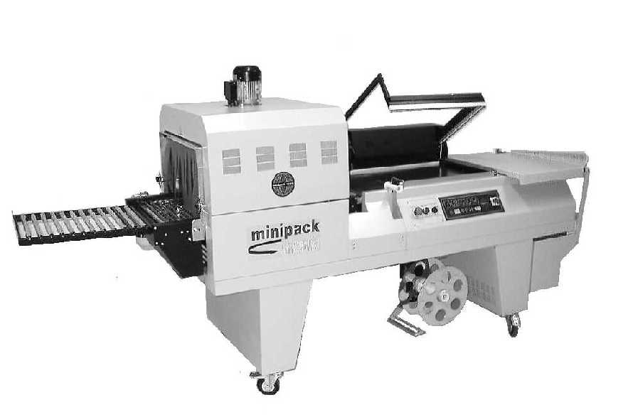

Перед началом эксплуатации оборудования внимательно прочтите инструкцию


 | DOC. N. FM111037  REV. 0  ED. 01.2001

Содержание

Глава 1. Предисловие
1.1. Предисловие
1.2. Рабочие характеристики упаковочного оборудования
1.3. Идентификационный номер машины
1.4. Вес и размеры оборудования в упаковке
1.5. Вес и размеры оборудования в рабочем состоянии
Глава 2. Установка оборудования
2.1. Транспортировка и установка оборудования
2.2. Условия эксплуатации оборудования
2.3. Подключение к электросети
Глава 3. Регулировка и подготовка оборудования к эксплуатации 8
3.1. Электронная плата управления 8
3.2. Установка программы 9
3.3 Индикация "аварии" на плате управления…………………………………………….11
3.4. Ручной и автоматический режим работы
3.5. Установка рулона пленки
3.6. Регулировка транспортера
3.7. Регулировка подставки под рулон пленки (каретка) и упаковочного стола
3.8. Выполнение первого запаивания пленки
3.9. Намотчик отходов пленки (наладка)
3.10. Установка упаковываемого предмета
3.11. Упаковка
Глава 4. Ограничения и условия работы на оборудовании
4.1. Максимальные размеры упаковки
4.2. Предметы, которые запрещается упаковывать на данном оборудовании
Глава 5. Параметры пленки 19
5.1. Используемая пленка
5.2. Расчет длины пленки
Глава 6. Техника безопасности
6.1. Предостережения
Глава 7. Техническое обслуживание
7.1. Предостережения при техническом обслуживании
7.2. Чистка запаивающего лезвия
7.3. Чистка оборудования
7.4. Удаление отходов пленки
7.5. Замена аморт. резиновой прокладки и тефлоновой ленты
7.6. Контроль уровня охлаждающей жидкости
7.7. Замена запаивающего лезвия
7.8. Электрическая схема
7.9. Условные обозначения на электрической схеме
7.10. Демонтаж оборудования и утилизация отходов пленки
Глава 8. Гарантия
8.1. Гарантийный сертификат
8.2. Условия гарантии
Сертификат соответствия ЕС…………………………………………………………………..30

Глава 1. Предисловие

1.1. Предисловие

Вы приобрели оборудование с превосходными техническими и рабочими характеристиками. Мы очень благодарны за то, что Вы отдали предпочтение именно этому оборудованию. Система MINIPACK – уникальное упаковочное оборудование, широко известное во всем мире. Во многих странах товары упаковываются с применением более 50 000 машин этой системы. Оборудование MINIPACK практично, недорого и рационально. Оно запатентовано как в Италии, так и за ее пределами. Наилучшим доказательством эффективной и длительной работы системы MINIPACK являются технологические решения, воплощенные в оборудовании, детали и материалы, используемые в производстве, а также проведенные испытания.

1.2. Рабочие характеристики упаковочного оборудования

“Media Matic 50 ” - компактная и высокопроизводительная машина для запаивания пластиковой пленки как усадочной, так и обычной.

Может быть использована как техническая, так и пищевая пленка толщиной 15-25 микрон, которая производится и распространяется компанией “MINIPACK-TORRE S.p.A”. Производительность машины - до 900 упаковок/час.

1.3. Идентификационный номер оборудования

При контакте с производителем оборудования всегда указывайте модель и серийный номер оборудования, которые указаны на табличке, укрепленной на задней панели оборудования. | 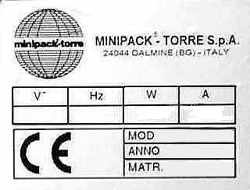

Глава 1. Предисловие

1.4. Вес и размеры оборудования в упаковке.

Media Matic 50 Digit  a = 900 mm  b = 2500 mm  c = 1500 mm  Вес = 343Кг | 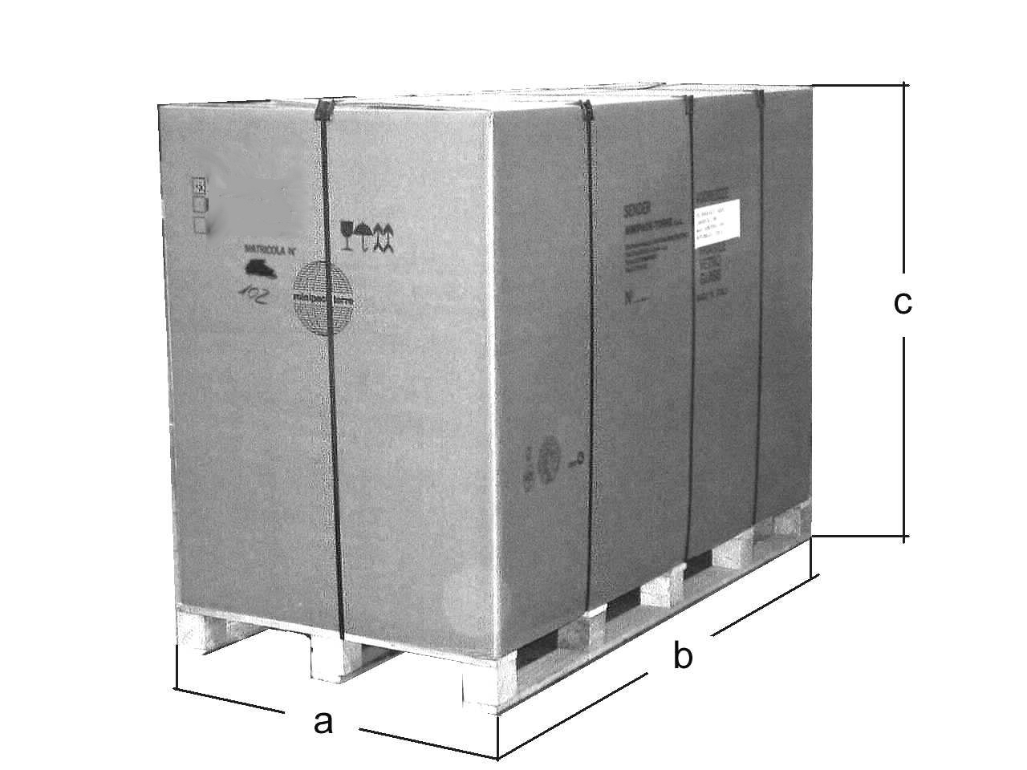

1.5. Вес и размеры оборудования в рабочем состоянии

Media Matic 50 Digit

a = 800 mm  b = 2780 mm  c = 1400 mm  Вес = 287Кг | 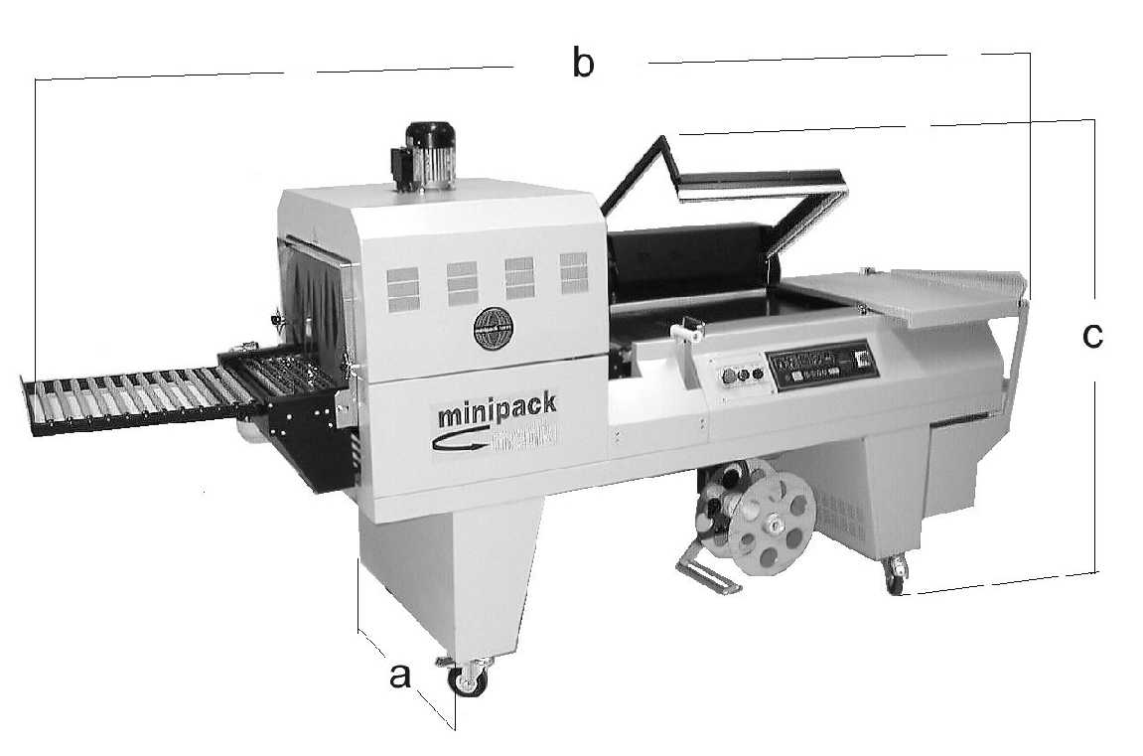

Глава 2. Установка оборудования

2.1. Транспортировка и установка оборудования.

Во время транспортировки и установки с оборудованием рекомендуется обращаться с большой осторожностью.

Разрежьте ножницами шпагаты и снимите картонную упаковку.  Отвинтите с поддона 4 закрепляющих болта.  Поднимите оборудование с помощью грузоподъемной машины. | 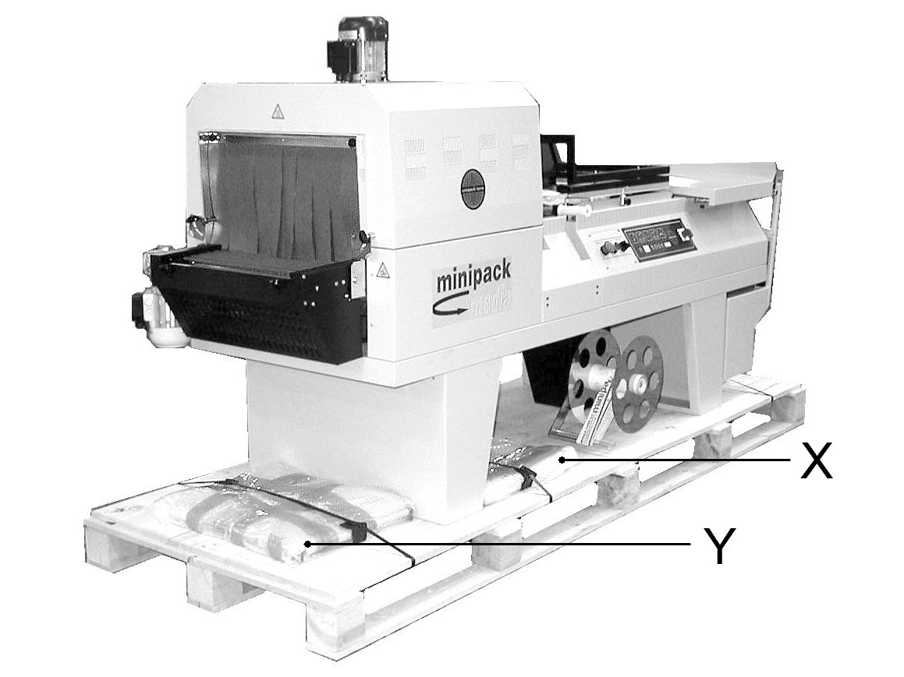
- Установите 4 колеса (Y).  - Установите роликовую подставку (2), и соедините ее с конвейерной лентой транспортера туннеля. | 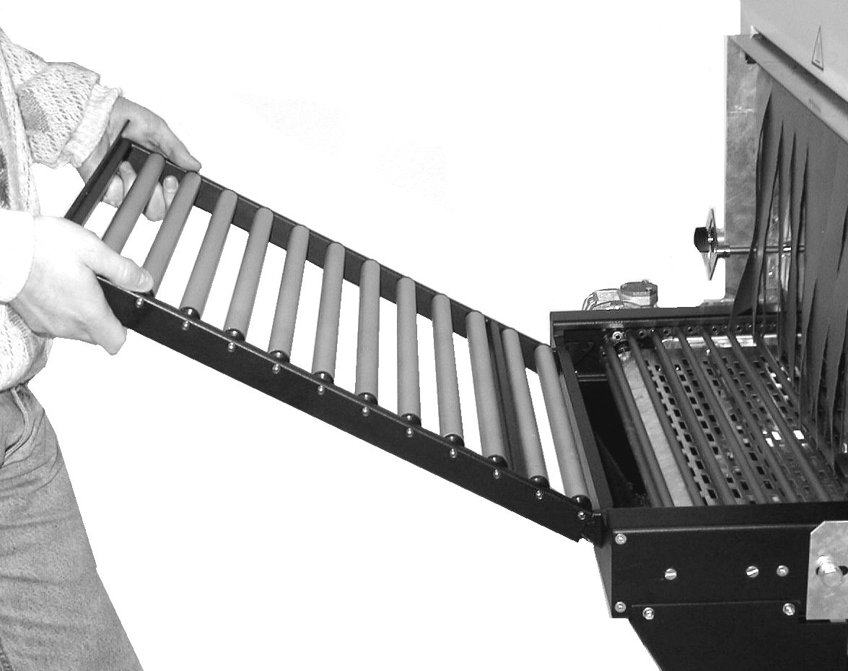

Глава 2. Установка оборудования

2.2. Условия эксплуатации оборудования.

Установите оборудование в сухом помещении, свободном от горючих газов и других горючих и взрывоопасных материалов.

Условия, необходимые для работы оборудования:
- Температура - от + 5°C до + 40°C
- Относительная влажность - от 30% до 90% без конденсации влаги.

Запас прочности = IP32

Уровень шума при работе оборудования - 70 децибел

Глава 2. Установка оборудования.

2.3. Подключение к электросети.

СОБЛЮДАЙТЕ ПРАВИЛА ТЕХНИКИ БЕЗОПАСНОСТИ!

Подключение к электросети осуществляется только через устройства защиты в соответствии с потребляемой мощностью оборудования.

Перед тем, как подключить оборудование к электросети, убедитесь, что напряжение в сети
соответствует напряжению, указанному на табличке, расположенной на задней панели оборудования, и что оборудование заземлено в соответствии с действующими правилами техники безопасности.

Если напряжение в сети неизвестно, проконсультируйтесь со службой местной электросети.

Глава 2. Установка оборудования.

2.3. Подключение к электросети.

При подключении оборудования, проверьте направление движения транспортерной ленты следующим образом:

Поверните главный
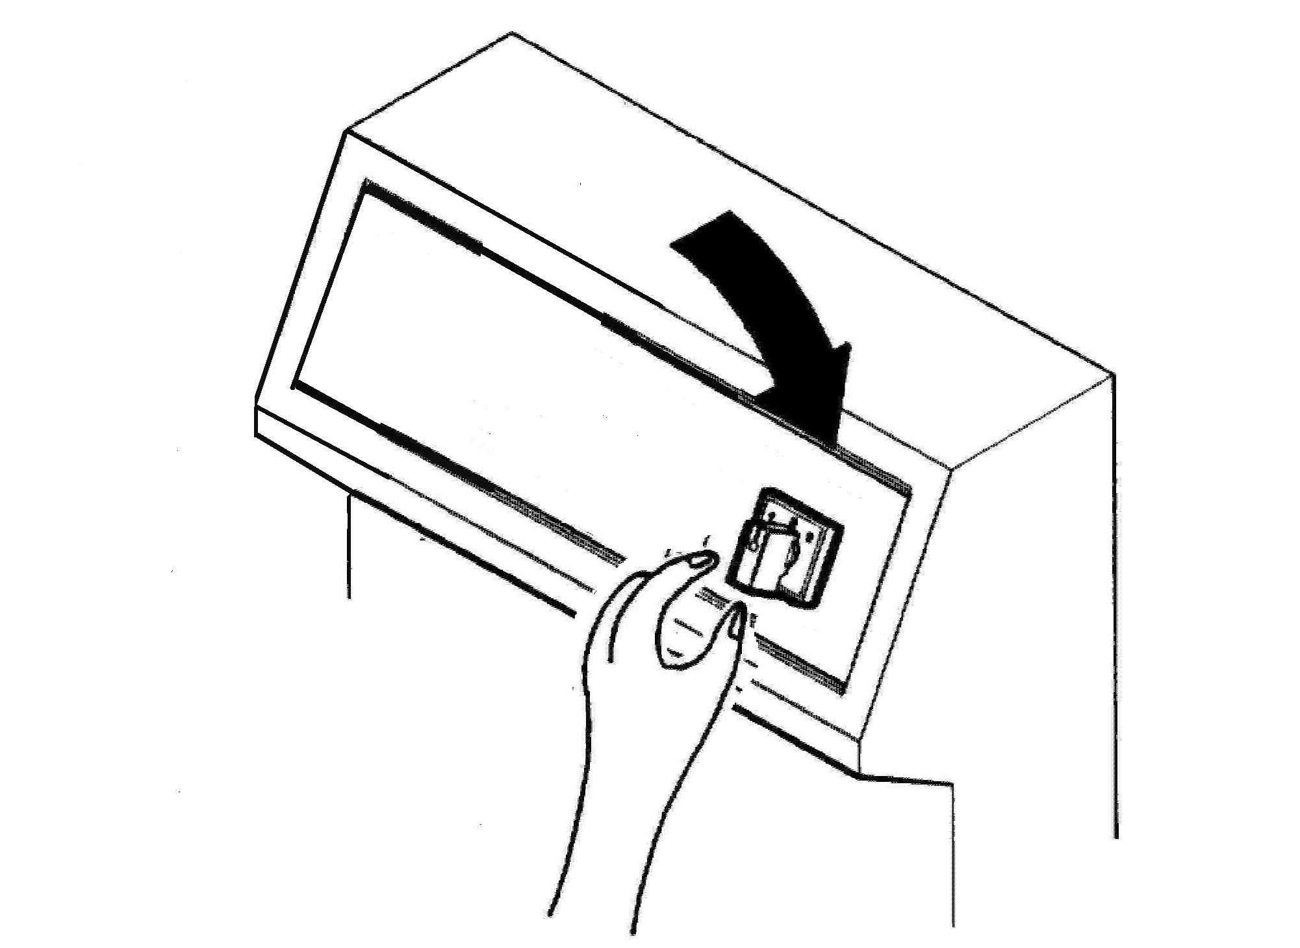
переключатель в поз. 1.

(Рис.1)

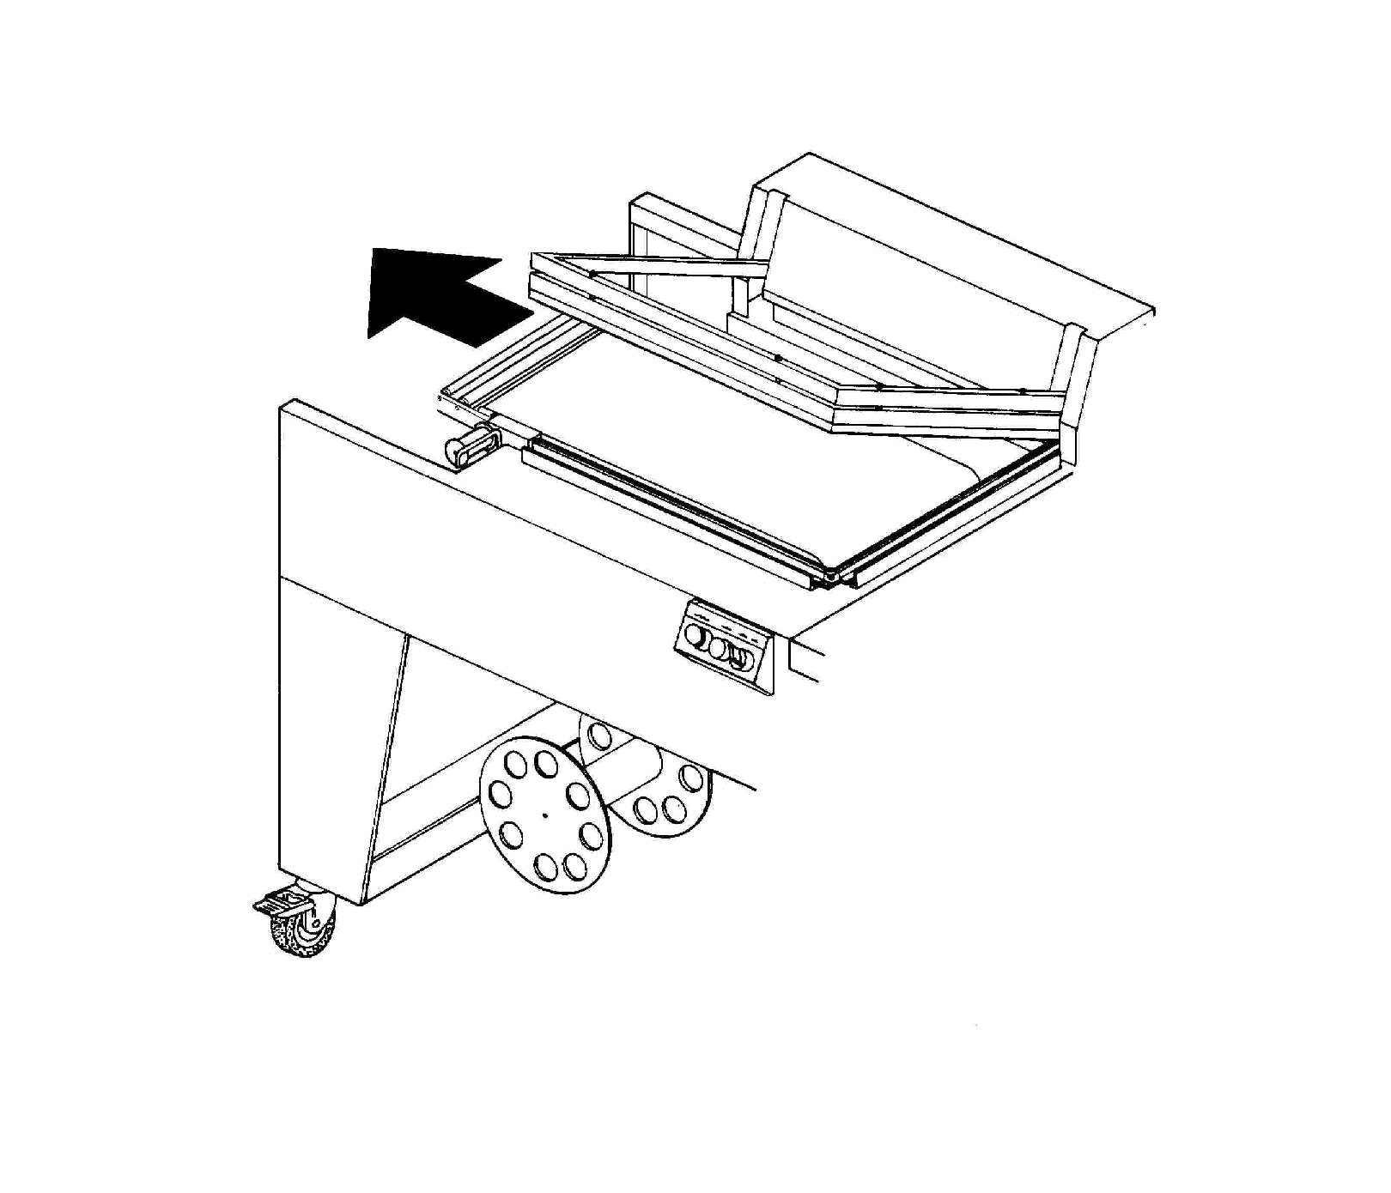
- Направление вращения ленты должно соответствовать рисунку (рис.2).
Если оно не совпадает, поменяйте местами две любые фазы на электрическом штекере (3-х фазная вилка).

(рис.2)

Глава 3. Регулировка и подготовка оборудования к эксплуатации

3.1. Электронная плата управления.

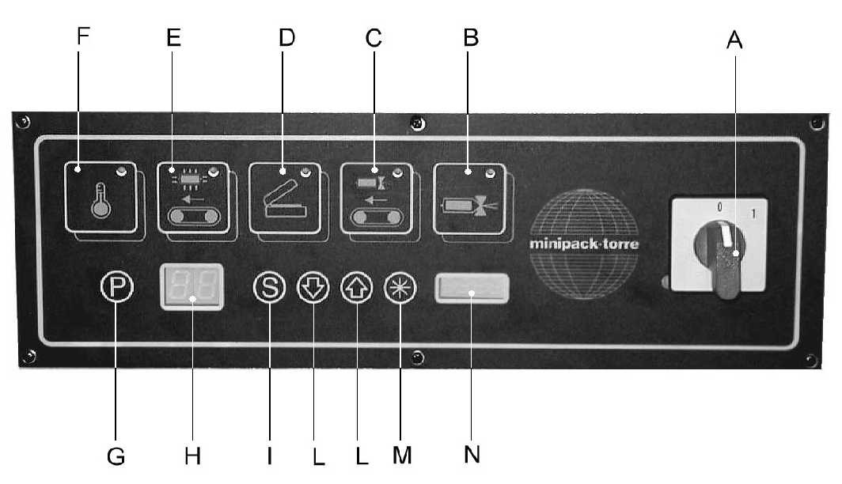

A- | Основной выключатель
B- | Индикатор запаивания
C- | Индикатор движения транспортера
D- | Индикатор паузы в работе (нахождение рамки в верхнем положении)
E- | Индикатор движения транспортера туннеля
F- | Индикатор температуры туннеля
G- | Кнопка выбора программы
H- | Дисплей
I- | Кнопка выбора характеристик
L- | Кнопки увеличение либо уменьшение значения характеристик
M- | Кнопка сброса данных
- Дисплей счетчика упаковок

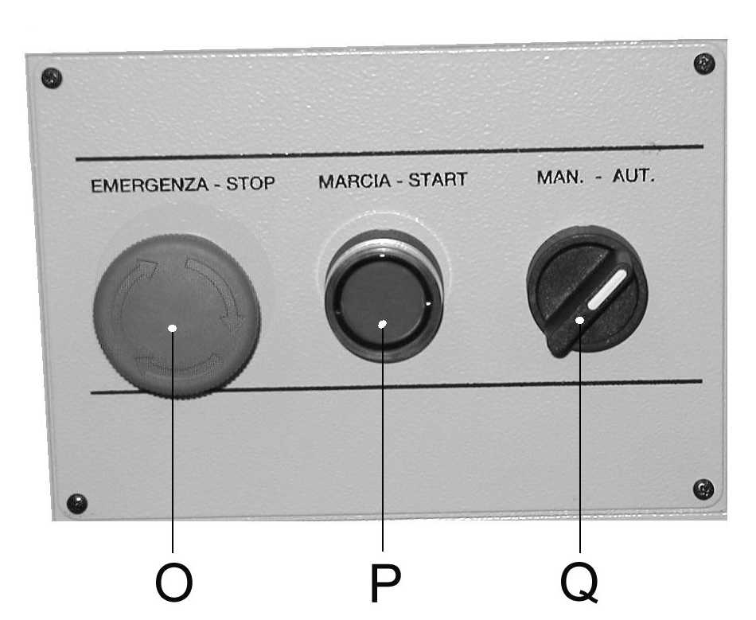
O - | Кнопка аварийного отключения
P - | Кнопка “старт”
Q - | Переключатель ”авт/ручн”

Глава 3. Регулировка и подготовка оборудования к эксплуатации

3.2. Установка программы.

ХАРАКТЕРИСТИКИ ПЛАТЫ УПРАВЛЕНИЯ

Работа с оборудованием предусматривает возможность выбора 6 программ:

№ программы | Характеристики программы
P1  P2  P3 – P4 – P5 | Только запаивание пленки  Запаивание + движение транспортерной ленты  Запаивание + задержка вкл. движения транспортерной ленты после запайки (режим термоусадки)

Каждая программа имеет три различных характеристики, которые могут изменяться:

Характеристики | Показания | Примечания
- Запаивание  - Задержка вкл. транспортерной ленты  ( “ г “)  3. Время движения транспортерной ленты  4.Пауза (нахождение рамки запайки в верхнем положении)  5.Скорость движения транспортера туннеля  6.Температура ТЭН туннеля | 0 ÷ 3,2  0 ÷ 9  0 ÷ 3  0 ÷ 9  10÷50  0÷99 | значения, выраженные в секундах  значения, выраженные в десятых долях сек.  значения, выраженные в секундах  значения, выраженные в секундах  значения,выраженные в частоте Гц  (2°C каждое значение) - (средн. значение 75)

Машина оборудована счетчиком для упаковок (N), число которых отражается на дисплее.
Нажатием кнопки сброса данных (M) на счетчике всегда может быть установлено значение 0.

Глава 3. Регулировка и подготовка оборудования к работе

3.2. Установка программы.

ФАЗА 1 = ВКЛЮЧЕНИЕ МАШИНЫ
Поверните главный выключатель (А) в поз. 1. Дисплей (H) покажет номер выбранной программы.

ФАЗА 2 = ВЫБОР ПРОГРАММЫ
Нажатием кнопки (G) выберите нужную программу.

ФАЗА 3 = ПРОГРАММИРОВАНИЕ ХАРАКТЕРИСТИК
Нажимая кнопку (I), Вы можете просмотреть все характеристики выбранной программы, а при помощи кнопок (L) Вы можете изменять их. Как только характеристика установлена, нажмите на кнопку (I) и потом отпустите ее: дисплей покажет следующую функцию. Устанавливайте значение этой характеристики, как описано выше. Чтобы запомнить установленные характеристики нажмите (I) и удерживайте ее, пока дисплей не покажет номер выбранной программы. Может быть изменено время задержки вкл. движения транспортерной ленты после запаивания: эта функция не показана на светодиодном дисплее; на левом дисплее она обозначена буквой “r”, на правом показывается установленное время.
Примечание:Программирование либо изменение характеристик программ производить только при поднятой рамке запайки.
В противном случаи на дисплее отразится номер ранее выбранной программы.

ФАЗА 4 = РАБОТА
Как только настройка закончена, оборудование готово к работе.

NB:Процесс термоусадки активизирован в программах Р3-Р4-Р5.При выборе одной из программ,например Р3,дисплей покажет “L3” вместо “P3”.Нажмите (),для включения программы Р3.
Для отключения оборудования и выхода из программы нажмите кнопку ().
ВНИМАНИЕ!
После отключения ТЭН туннеля кнопкой (),транспортер и вентилятор туннеля продолжают вращаться. По истечении некоторого времени примерно 10-15 мин. ТЭН остывают и производится автоматическая остановка агрегатов туннеля.
Только после этого можно выключить оборудование

Глава 3. Регулировка и подготовка оборудования к работе

3.3. Индикация “авария ”на плате управления.

При каких-либо ошибках в работе, дисплей будет показывать следующее:

E 1 | Оборудование было включено с опущенной рамкой. Поднимите рамку.
E 2 | Оборудование было включено при нажатой кнопке ( I ). Отпустите кнопку. Если оборудование продолжит показывать ошибку, проверьте функционирование кнопки.
E 4 | Температура туннеля выше 260°C.Неисправность электрической цепи термодатчика либо термодатчик (заменить).
E 6 | Аварийный выключатель (10) сломан (он всегда закрыт). Проверьте функционирование выключателя, потом выключите и снова включите оборудование.
E 7 | Неисправность либо блокировка эл.цепи привода транспортера туннеля(инвертор).Рекомендуется перезапустить оборудование.
ЕЕ | Отсутствие одной фазы 380 В . Проверьте подключение оборудования.
- - | Оборудование включено, при этом неправильно установлена рамка. Нажмите аварийную кнопку (10) для поднятия рамки (рис.3). Как только рамка поднимется, сигнал исчезнет.

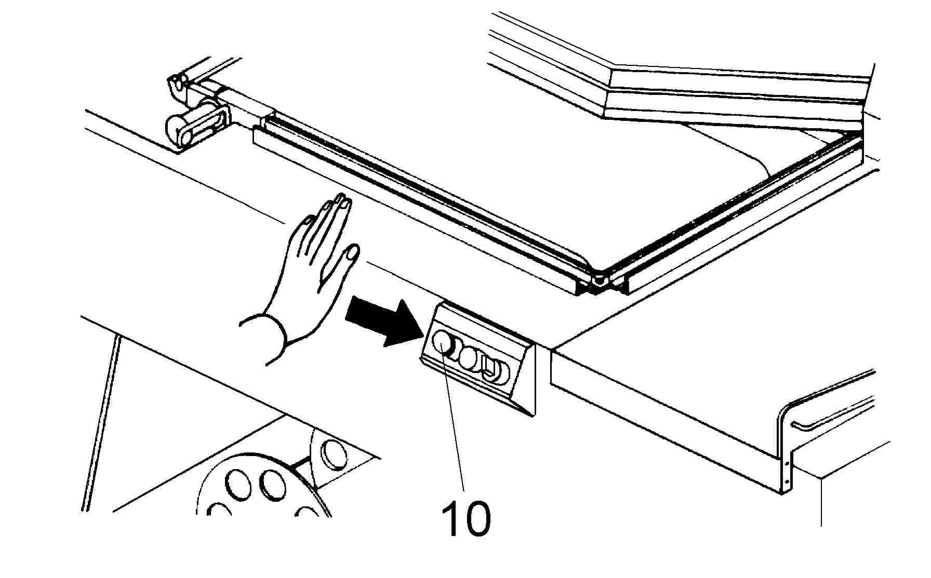

(Рис.3)

Глава 3. Регулировка и подготовка к работе

3.4. Ручной и автоматический режим работы

Оборудование может работать как в ручном, так и в автоматическом режиме.  Для того чтобы машина упаковала только один предмет и остановилась, установите ручку выбора режима работы (8) в позицию РУЧНОЙ режим (MANUAL) и нажмите кнопку START (9).  Для того чтобы переключиться в автоматический режим, установите ручку выбора режима работы (8) в позицию АВТОМАТИЧЕСКИЙ режим (AUTOMATIC) и нажмите кнопку START (9)  ВНИМАНИЕ!  На машине есть АВАРИЙНАЯ КНОПКА (10), которая в любой момент может заблокировать работу машины.  Машина оборудована автоматической аварийной системой, установленной на запаивающей рамке, которая останавливает работу, если опусканию рамки что-либо препятствует, и поднимает рамку в исходную позицию. | 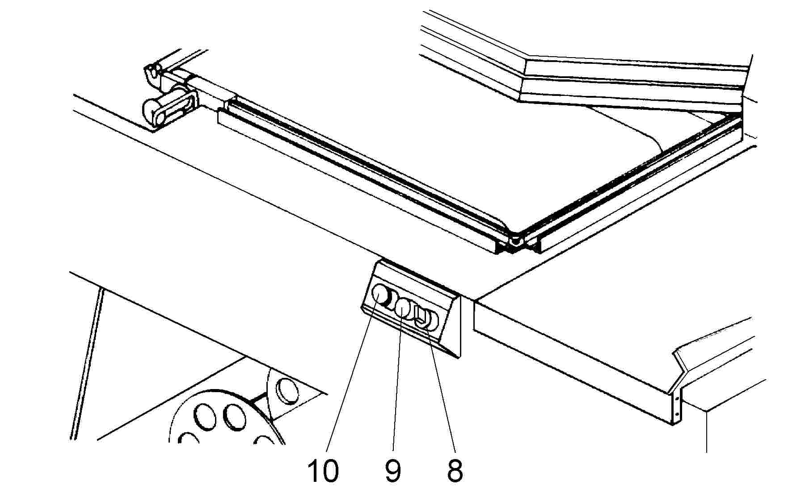

Глава 3. Регулировка и подготовка машины к работе

3.5. Установка рулона пленки

- Установите рулон пленки на ролике (13) и закрепите его центрирующими конусами (14)(держатели рулона).  - Пропустите пленку через микроперфораторы (15).  - Пропустите пленку над направляющим роликом (16).  - Нижний слой пленки проведите под упаковочным столом (17).  - Верхний слой проведите над упаковочным столом (17). | 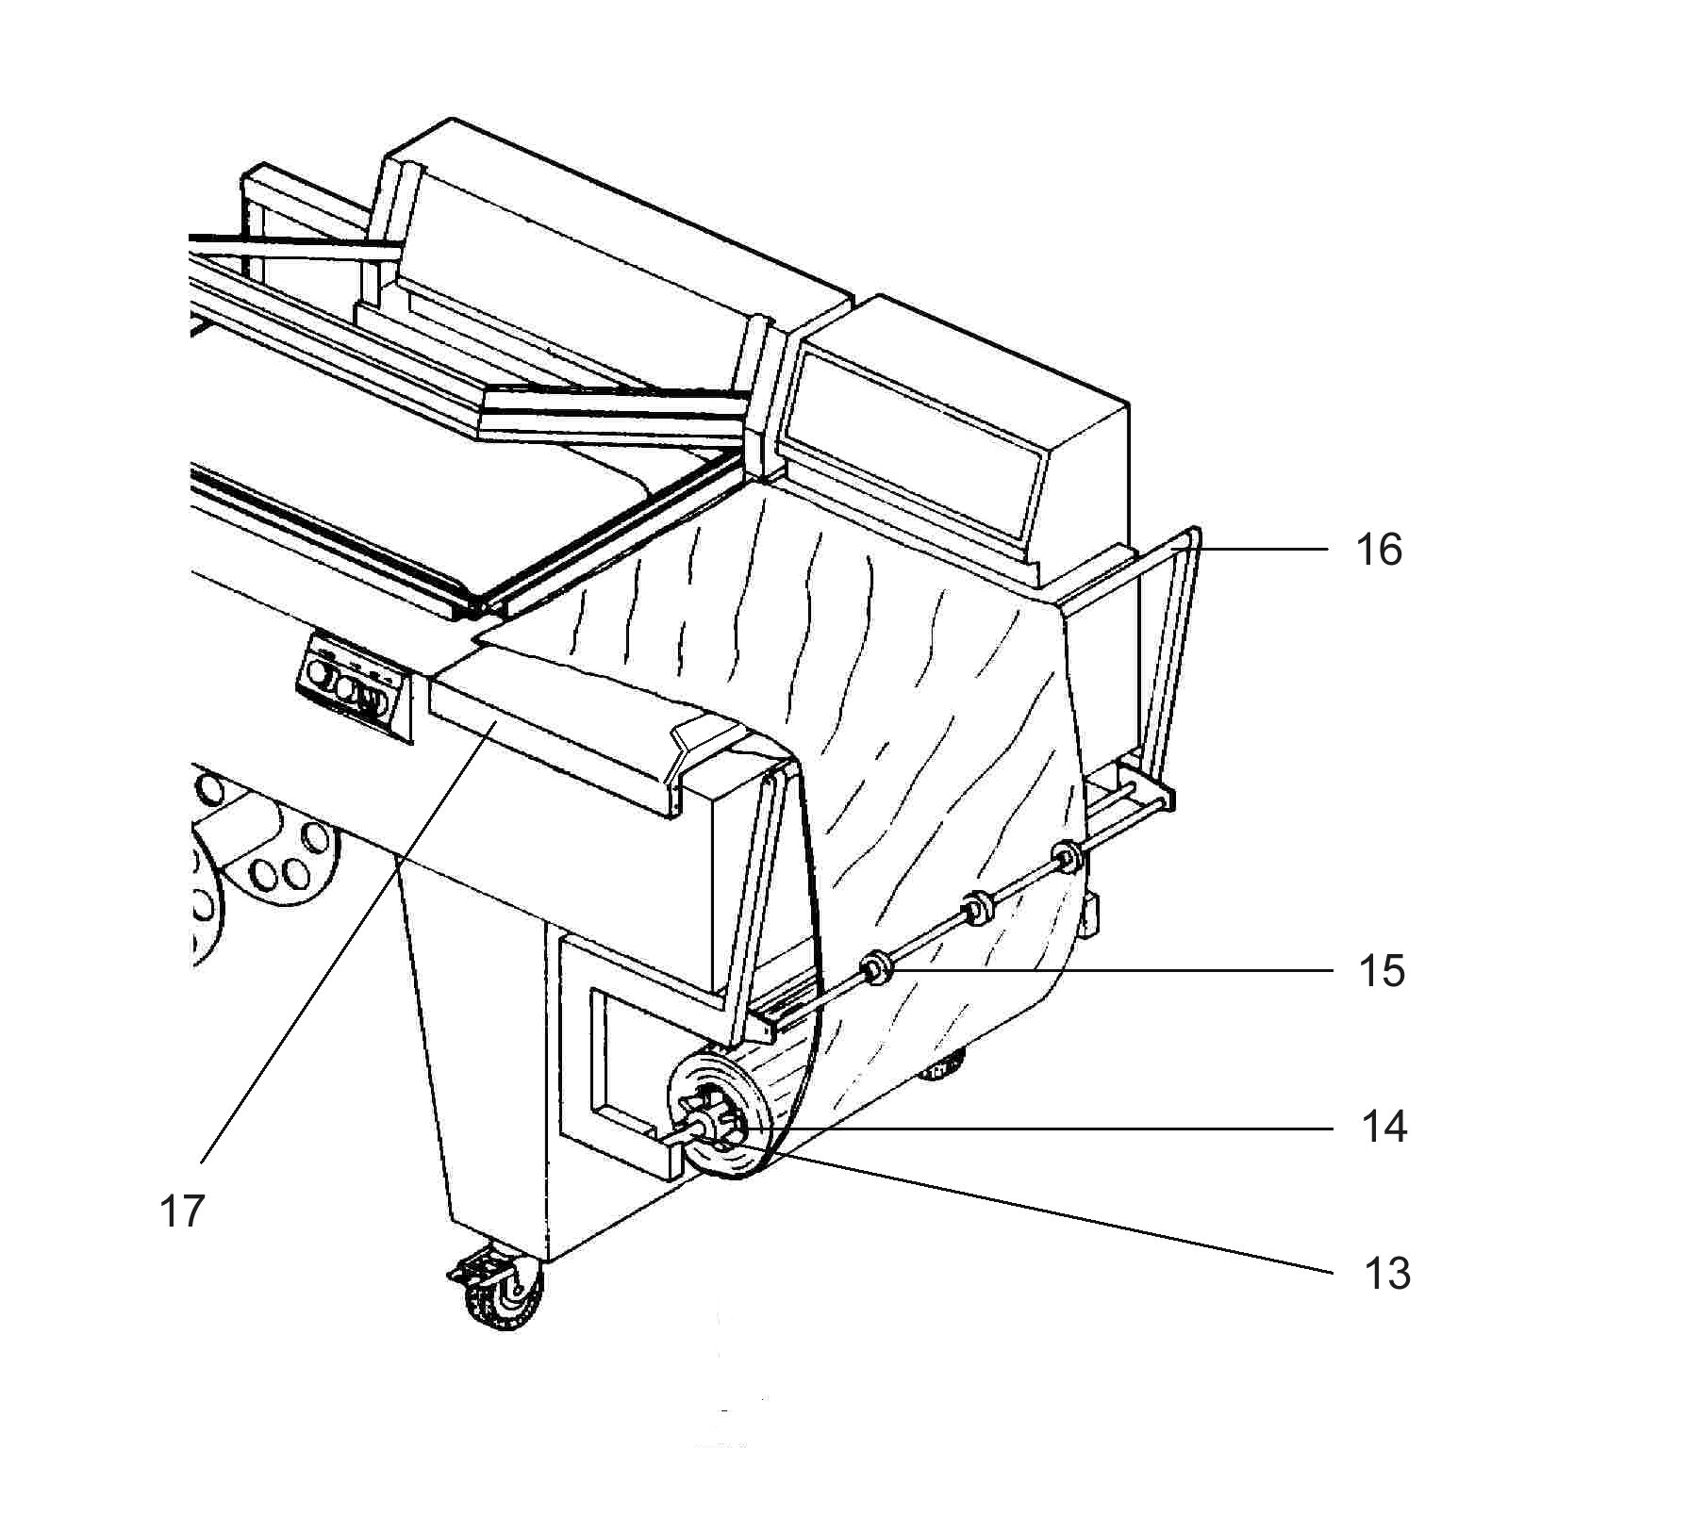

3.6. Регулировка транспортера.

При помощи специального моховика (20) отрегулируйте высоту стола транспортерной ленты (19).  Примечание: Для качественной упаковки, стол транспортера должен быть установлен таким образом, чтобы пленка запаивалась на середине предмета. | 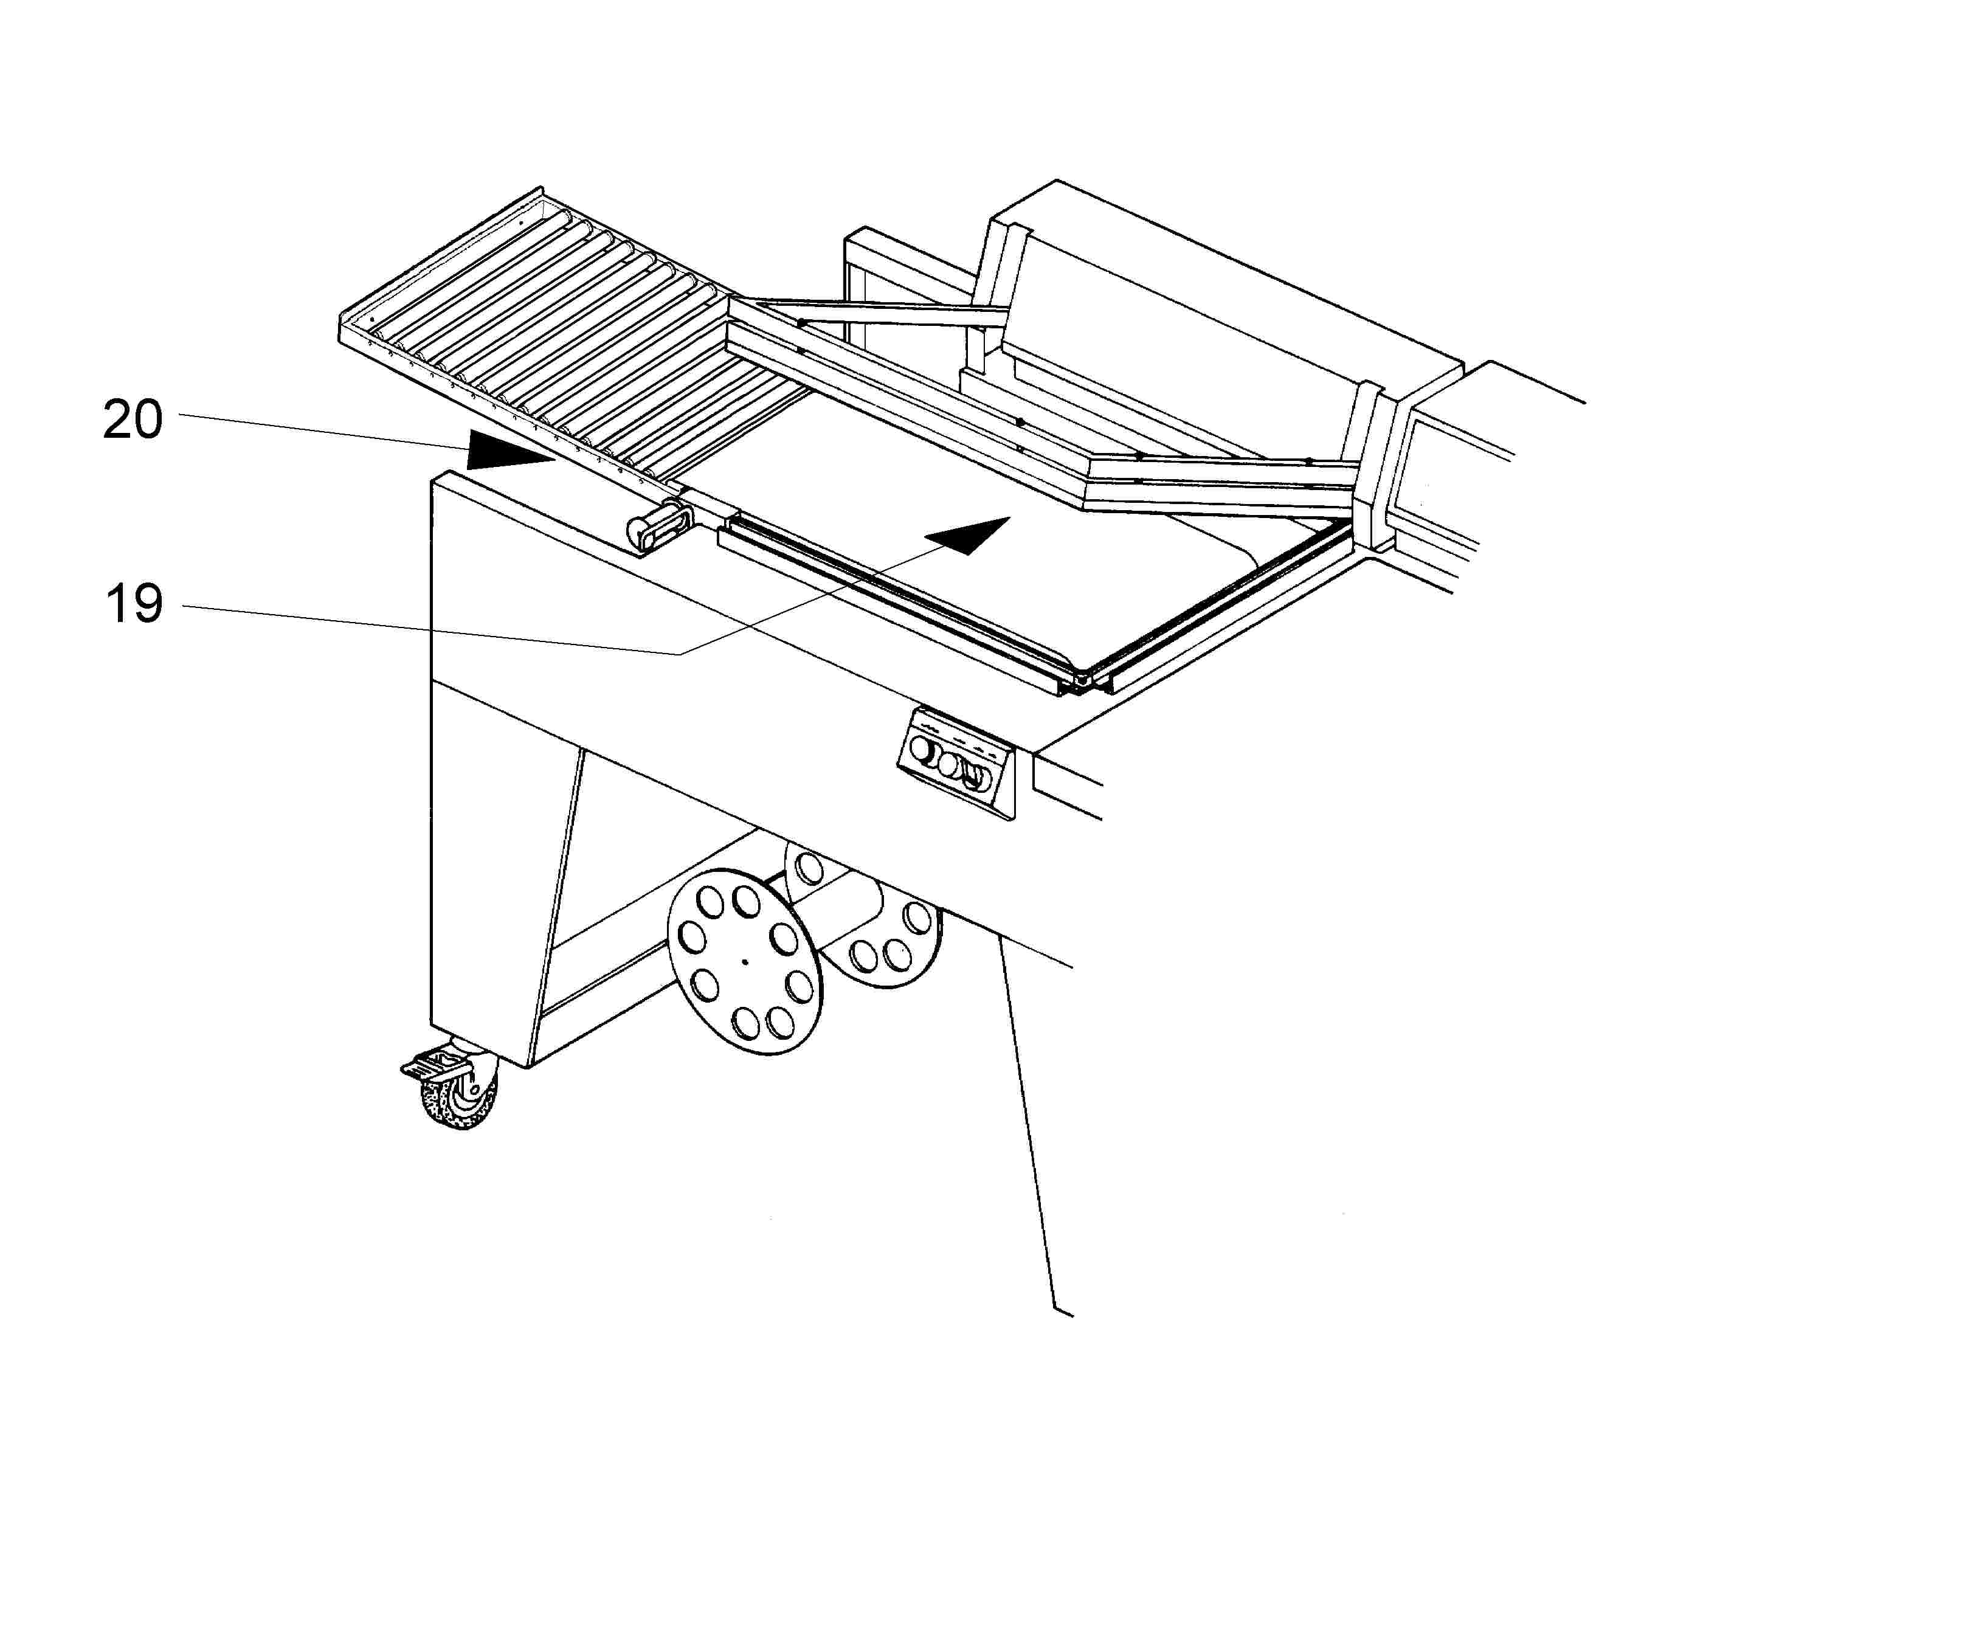

Глава 3. Регулировка и подготовка машины к работе

3.7. Регулировка потока горячего воздуха туннеля.

Регулирование потока горячего воздуха туннеля осуществляется изменением положения шторок (8), расположенных в корпусе туннеля. | 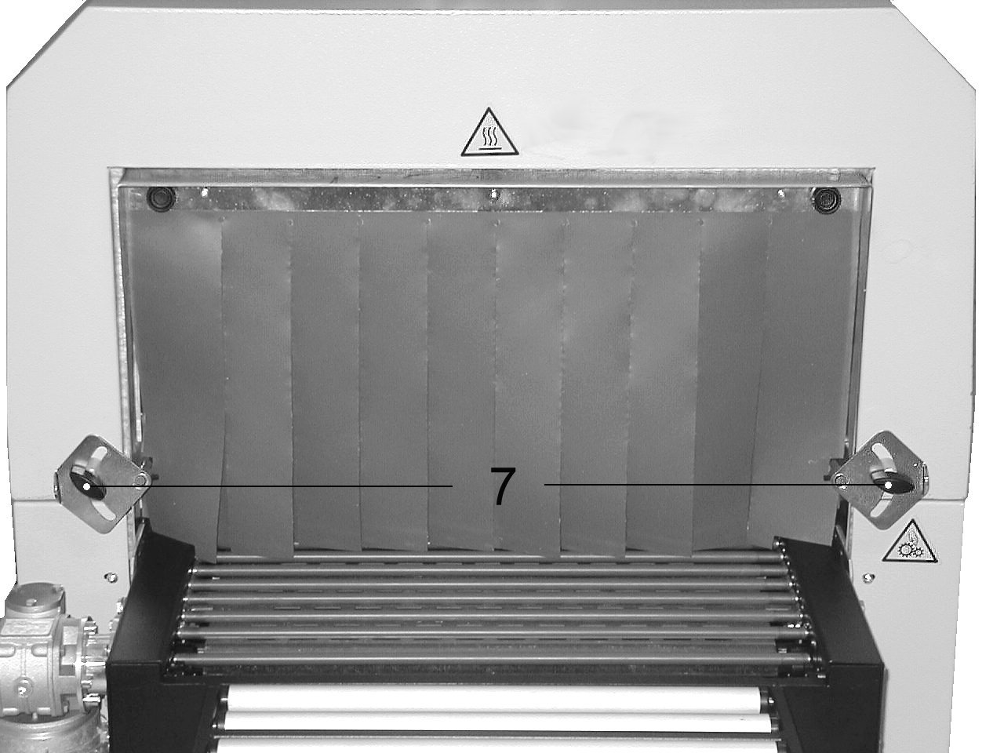

Ослбьте винты (7) ,установите шторки туннель(8) в требуемом положении и закрепите их. | 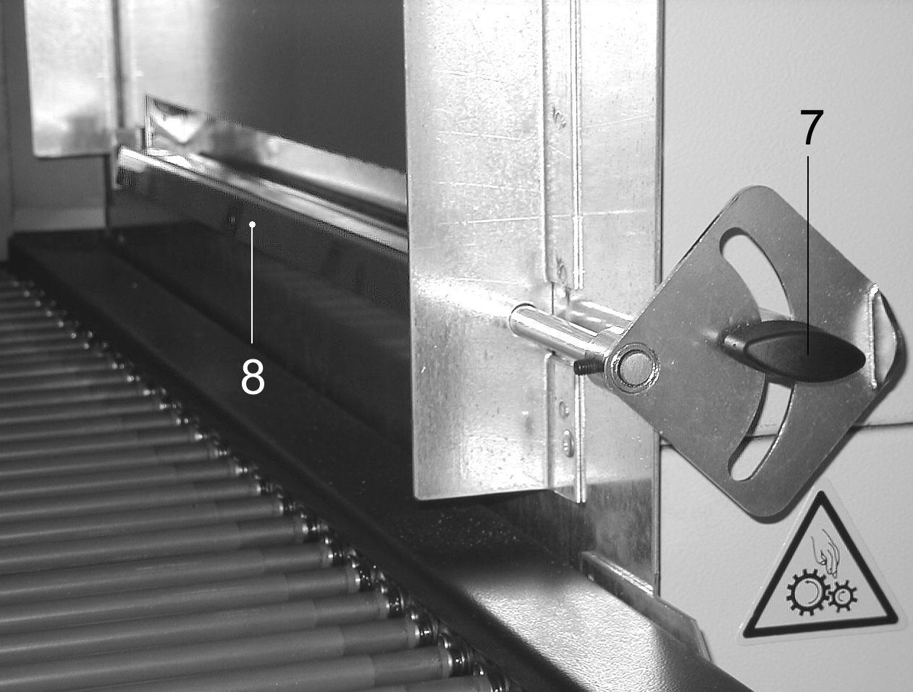

Глава 3. Регулировка и подготовка машины к работе

3.8. Регулировка подставки под рулон пленки (каретка) и упаковочного стола

Подставка под рулон (каретка) (21) и упаковочный стол (17) должны быть отрегулированы в соответствии с высотой пакуемого предмета.  Оставляйте расстояние в 1-2 см между предметом и запаивающим лезвием. | 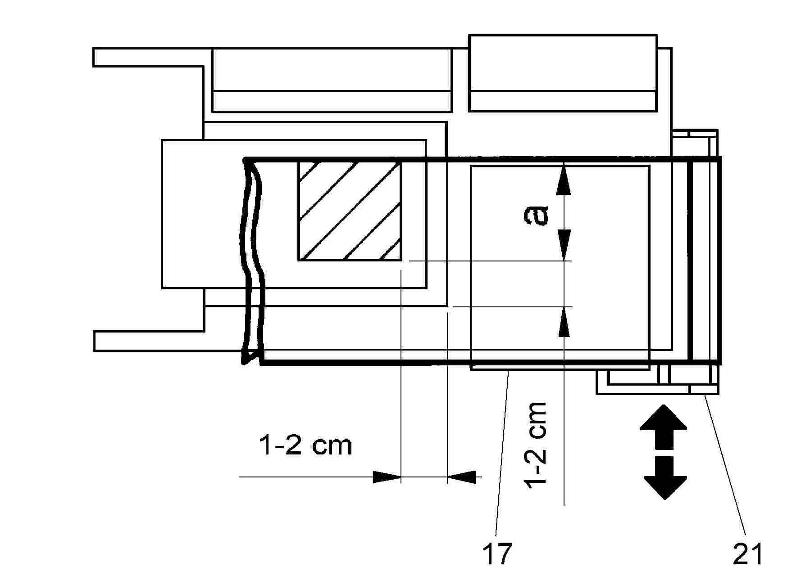

3.9. Выполнение первого запаивания пленки

Для первого запаивания пленки передвиньте ее, как показано на рисунке.  Поверните ручку выбора режима на РУЧНОЙ (MANUAL) режим и нажмите кнопку START (9).  Рамка запайки опустится, и пленка будет запаяна.  Правой рукой уберите пленку с запаивающего лезвия. | 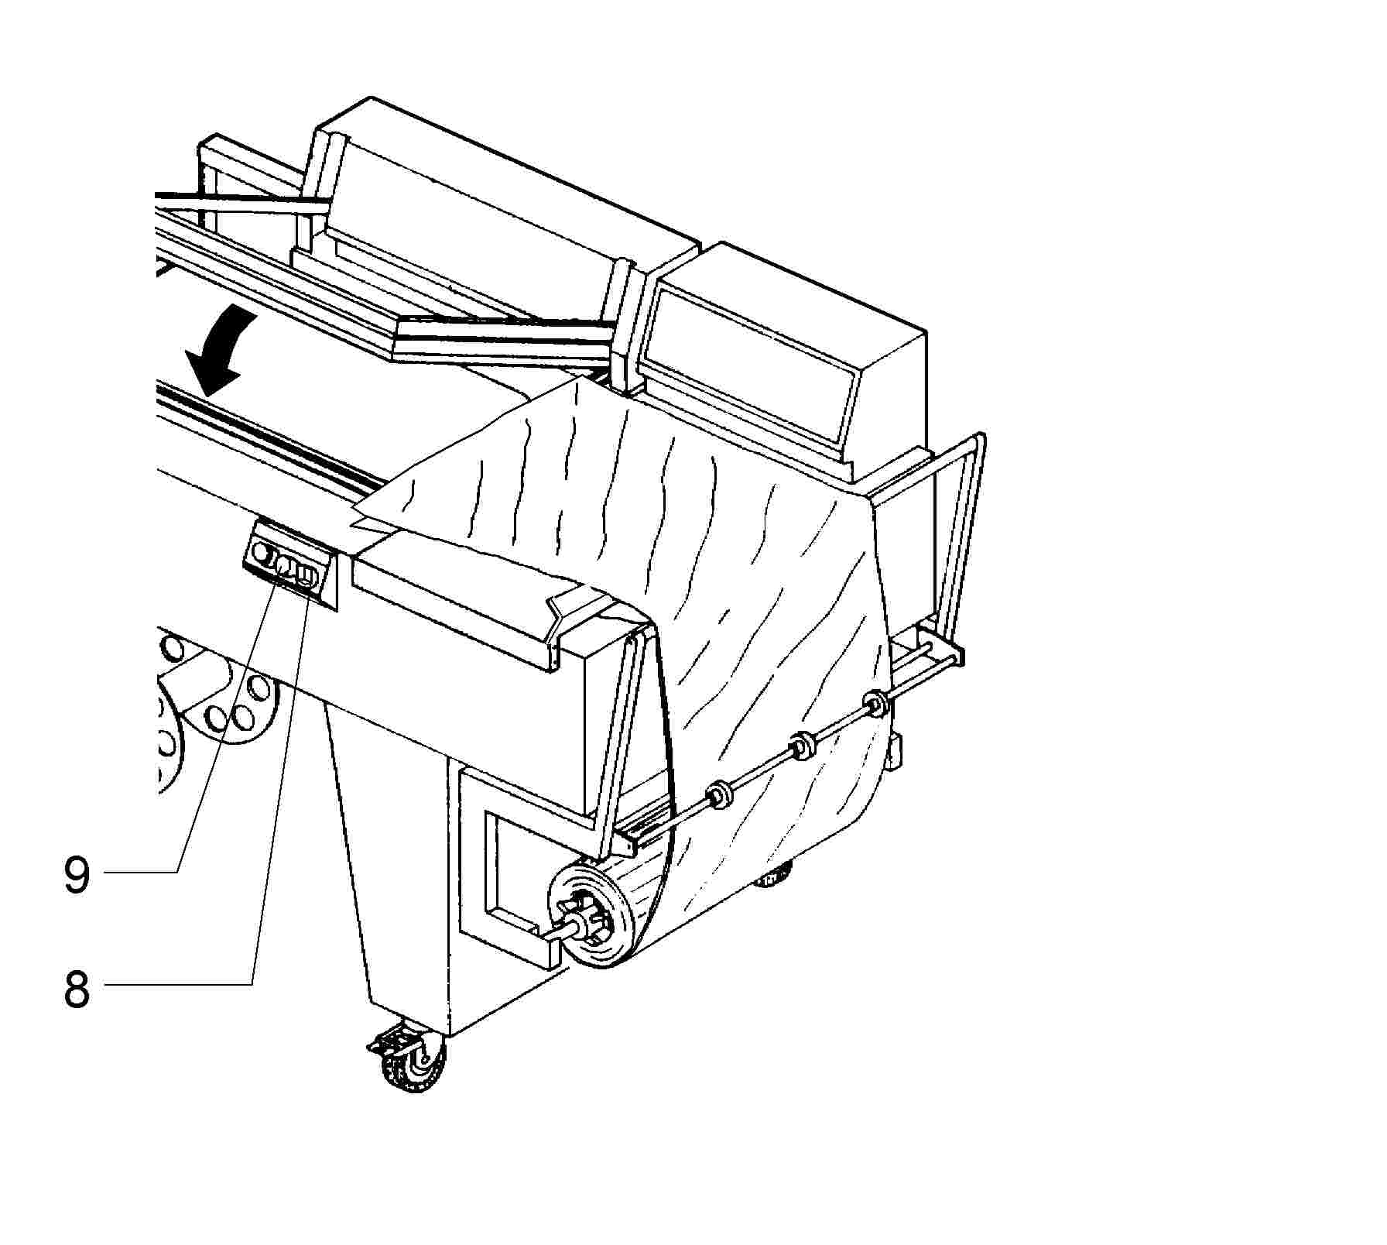

Глава 3. Регулировка и подготовка машины к работе

3.10. Намотчик отходов пленки (опция)

Проведите ряд циклов запайки для того, чтобы получить ленту пленки, которая потом будет наматываться на намотчик отходов пленки.  Проведите ленту пленки над роликом (22) и управляющим ролика (23) и закрепите ее с катушкой (24). | 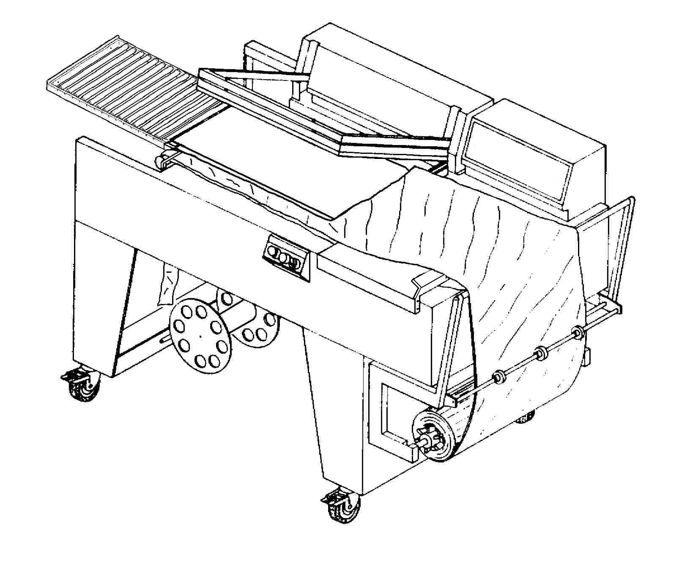  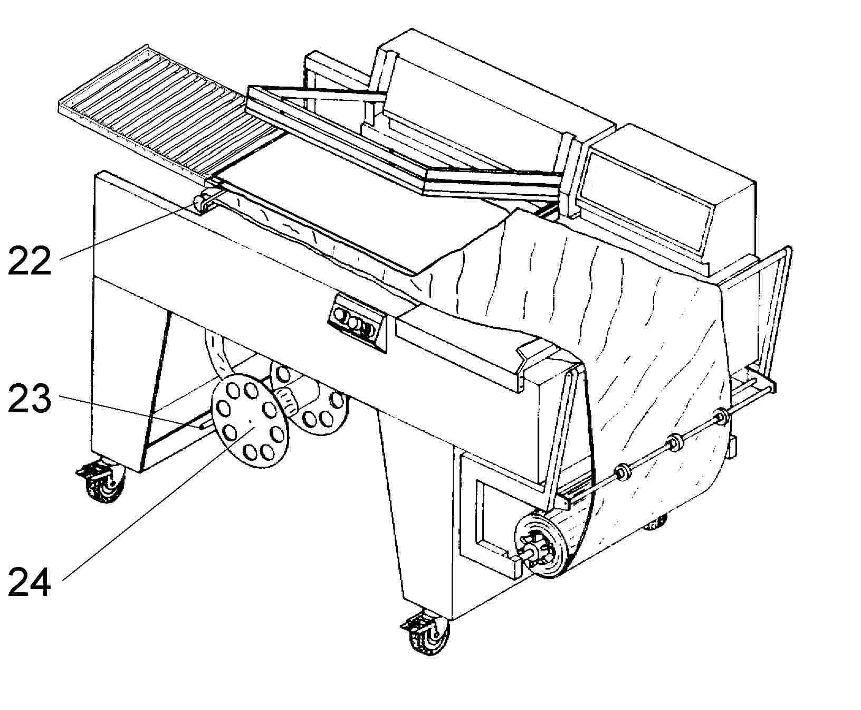

Глава 3. Регулировка и подготовка машины к работе

3.11. Установка упаковываемого предмета

Левой рукой преподымите верхнюю часть пленки (полурукова).  Правой рукой вложите пакуемый предмет в образовавшийся мешок и сдвиньте его влево так, чтобы он оказался на транспортерной ленте (19), ), оставляя примерно 1-2 см между предметом и запаивающей рамки. | 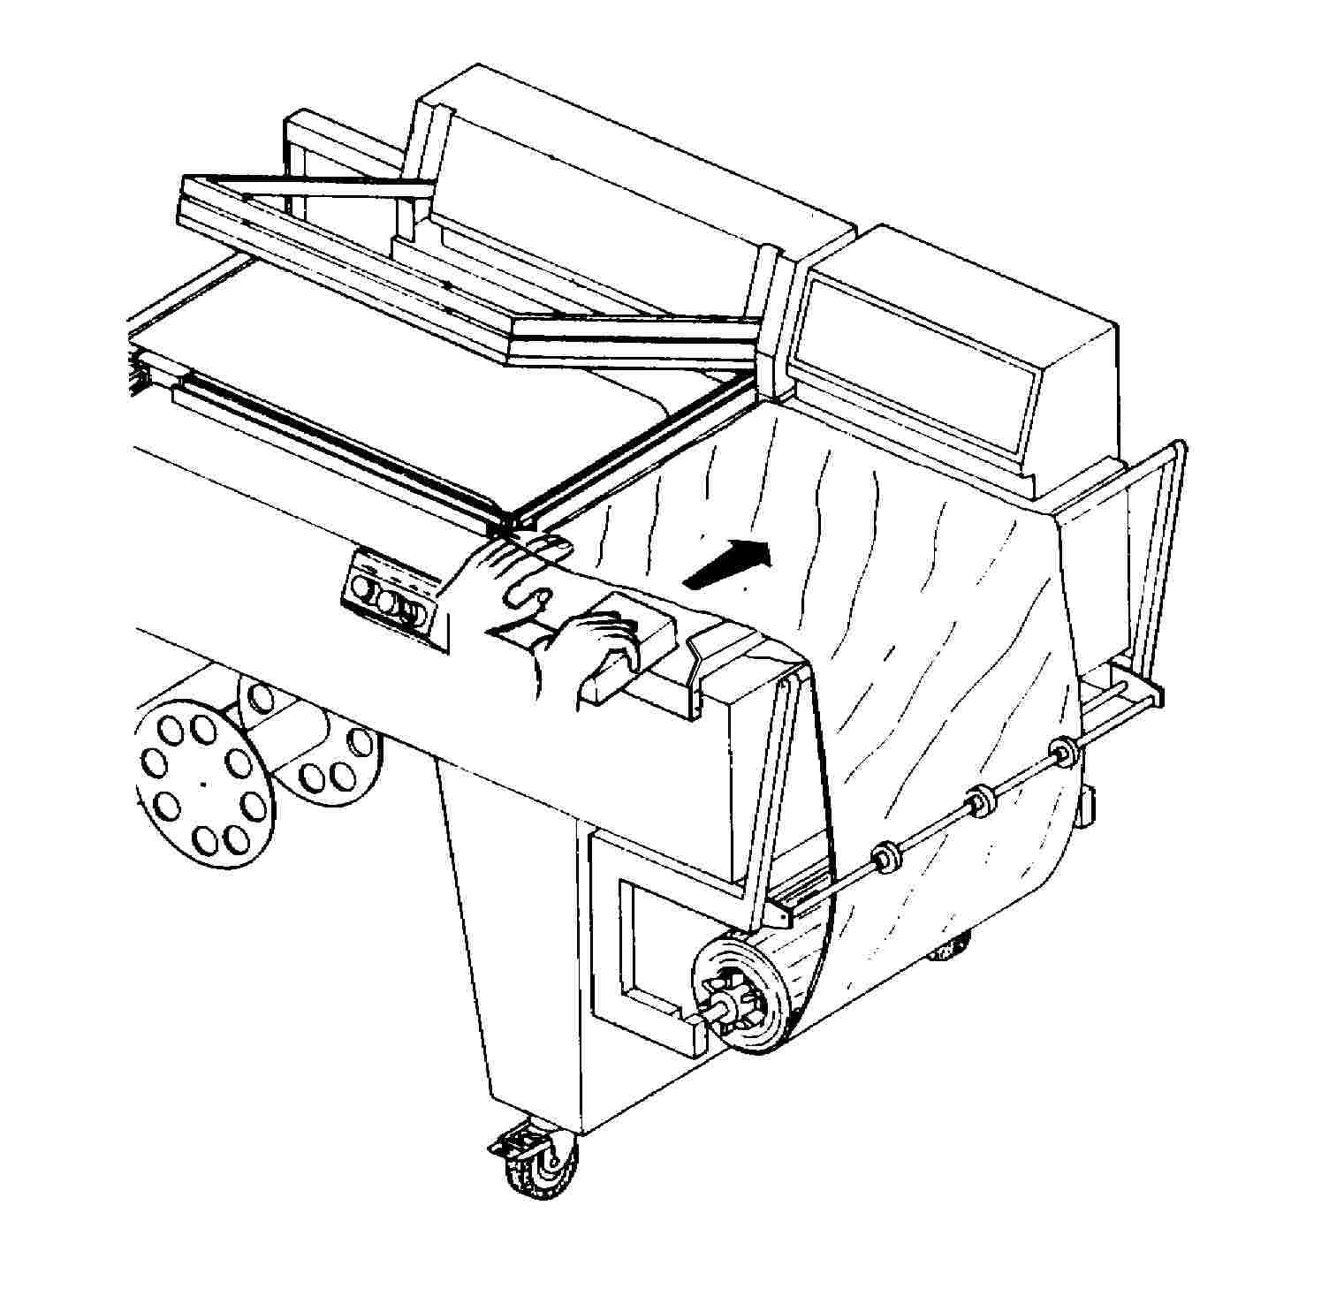

3.12. Упаковка

Нажмите кнопку “START” (9). Запаивающая рамка автоматически опустится, запаяет и отрежет пленку. Когда рамка снова поднимется, транспортер передвинет упакованный предмет к роликовой направляющей (2).  Если установлен автоматический режим работы, машина снова начнет работу в соответствии с установленной программой. | 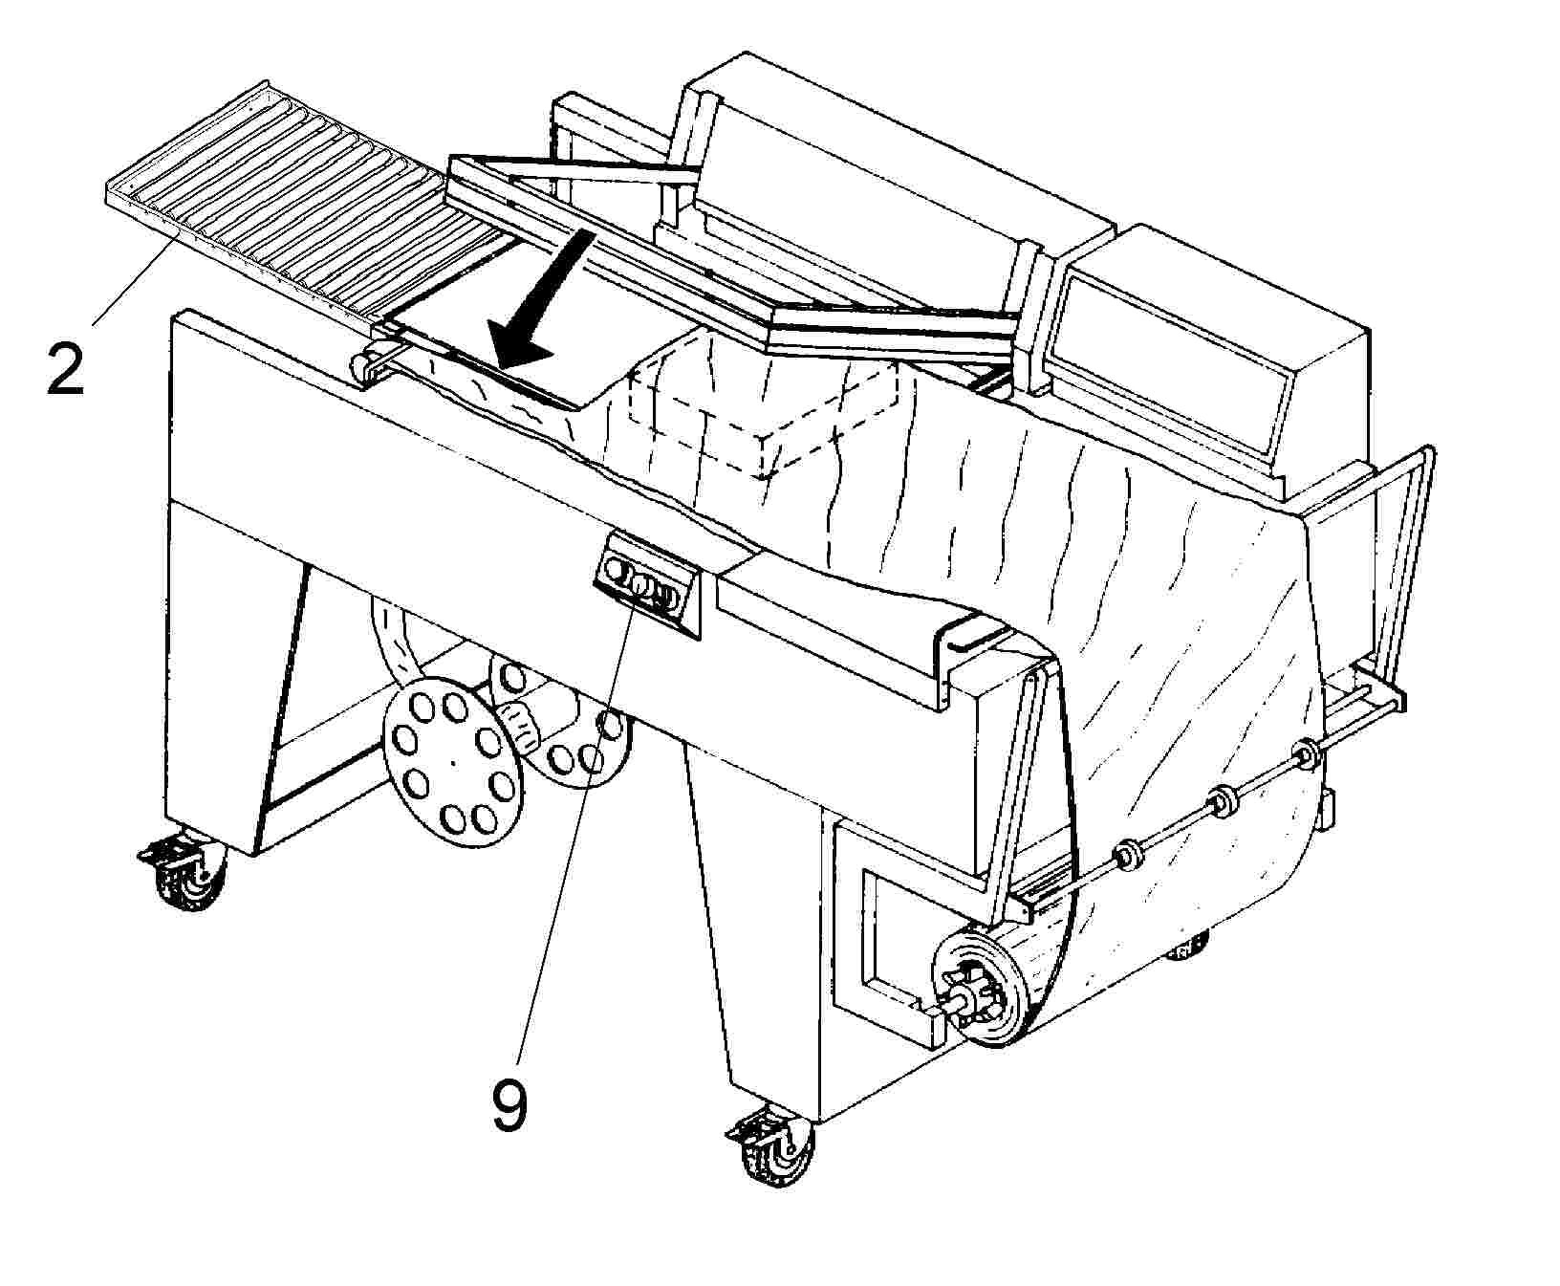

Глава 4. Ограничения и условия работы на оборудовании

4.1. Максимальные размеры упаковки

Media Matic 50 Digit  a = 500 мм  b = 380 мм  c = 100 мм | 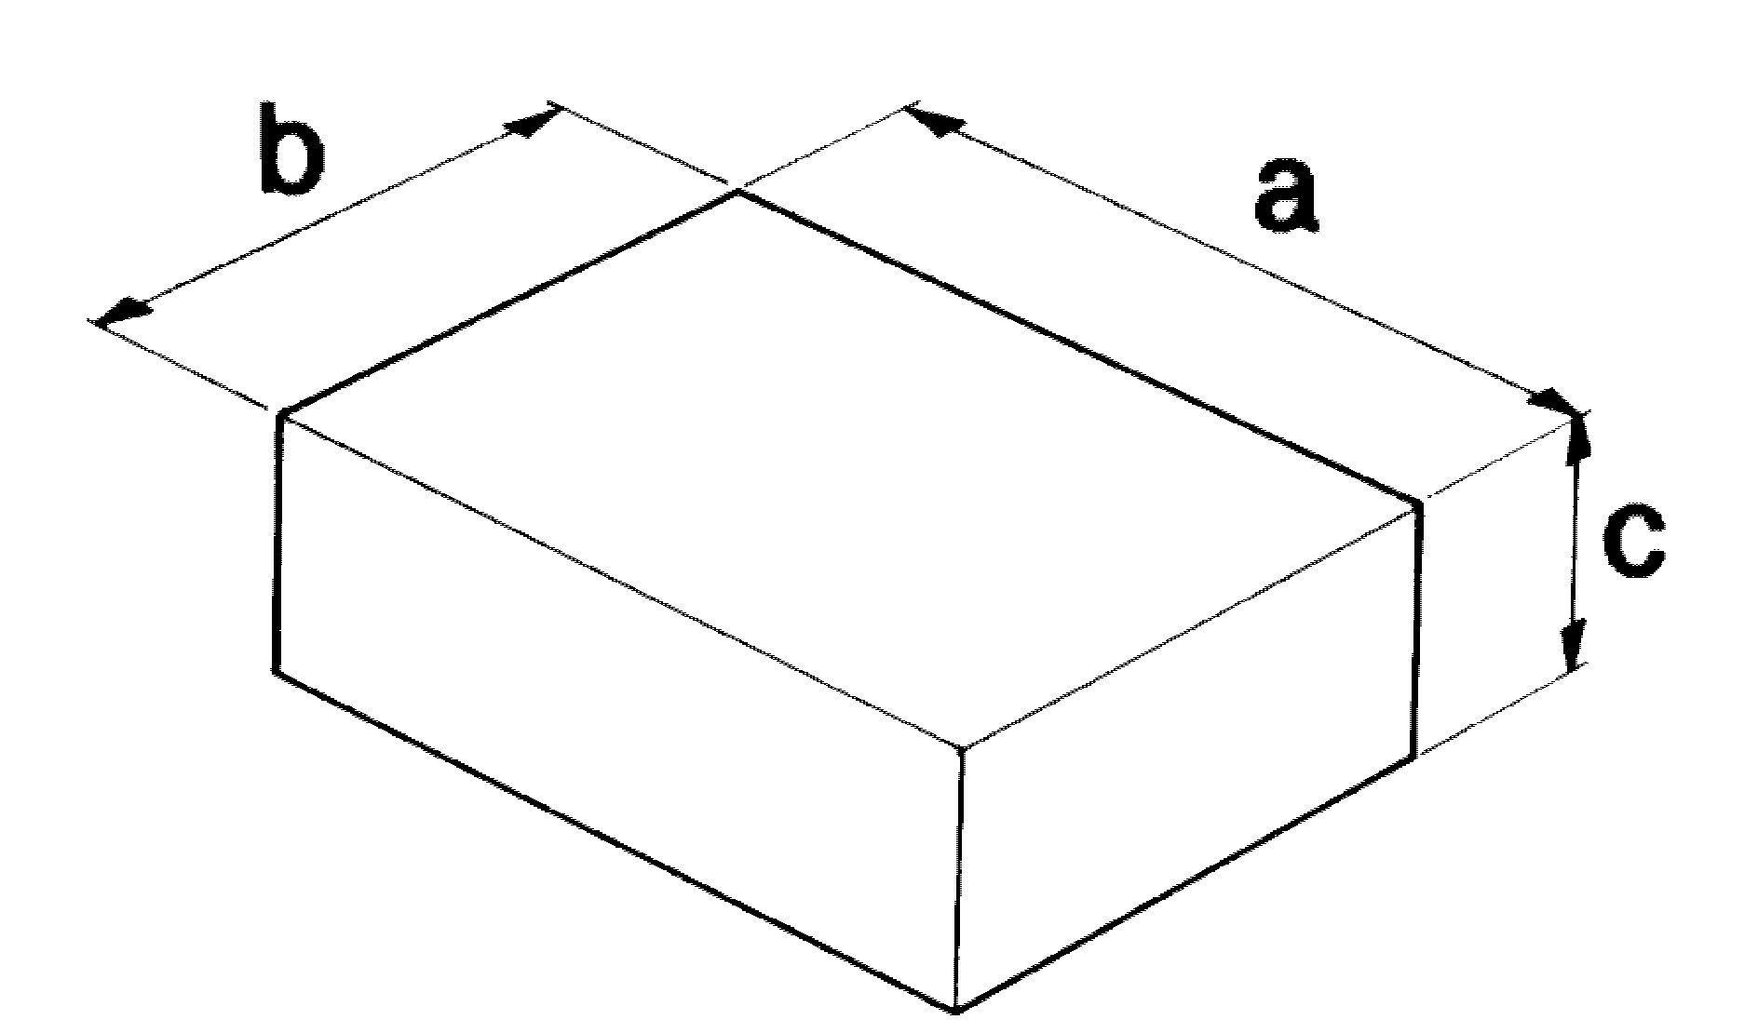

Примечание: максимальные размеры, указанные выше, относятся к максимальным размерам одной упаковки. Для того, чтобы узнать максимальные размеры упаковки (bхc); к сумме (b+c) прибавляйте 100 мм пленки.

4.2. Предметы, которые запрещено упаковывать на оборудовании.

Во избежание повреждения оборудования и возникновения травм оператора, категорически запрещается упаковывать:

 | - мокрые предметы  - нестойкие материалы  - жидкости разного рода и плотности в хрупких сосудах и контейнерах  - огнеопасные и взрывчатые материалы  - баллончики с газом под давлением  - различные порошки  - другие материалы и предметы, которые могут травмировать оператора и повредить оборудование.

Глава 5. Параметры пленки

5.1. Используемая пленка

Для упаковки изделий на оборудовании применяется термоусадочная пленка (полурукав) двух видов :  - ПВХ и полеолифиновая .  Максимальная толщина используемой термоусадочной пленки 25мкр. | 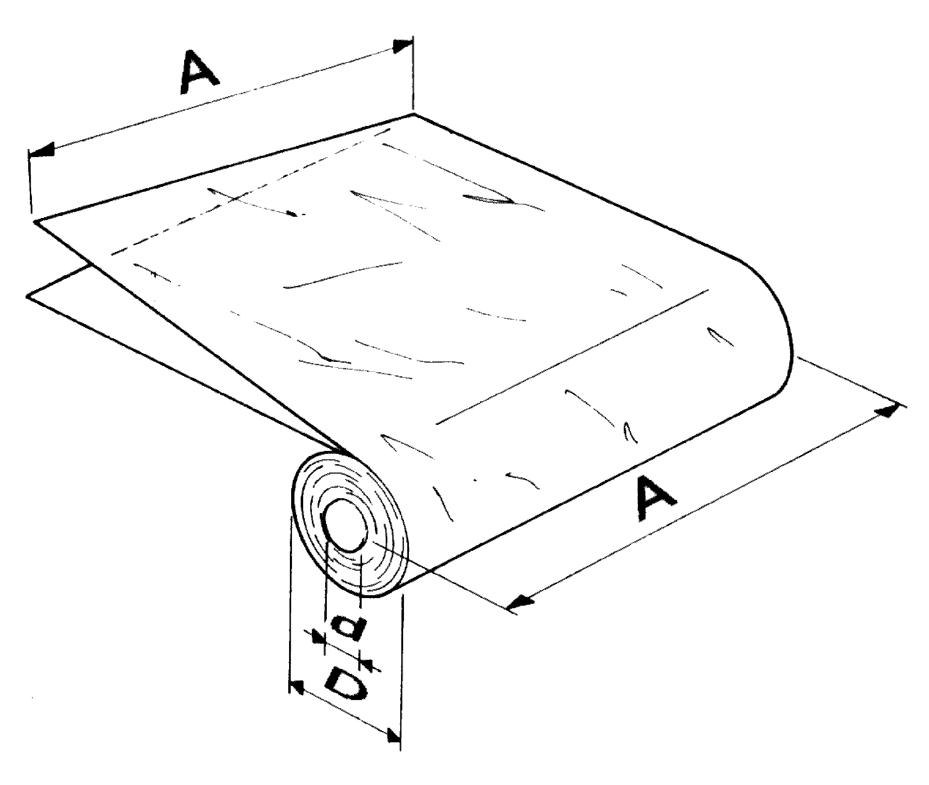

Media Matic50
A = 600 мм макс.
D = 300 мм макс.
d = 77 мм

5.2. Расчет длины пленки

Длина A = b + c + 100 мм

Глава 6. Техника безопасности

6.1. Предостережения

.
с ОБОРУДОВАНИЕМ ДОЛЖЕН РАБОТАТЬ ТОЛЬКО ОБУЧЕННЫЙ ПЕРСОНАЛ!

В случае блокирования оборудования или для ее остановки в автоматическом режима нажмите  аварийную кнопку EMERGENCY (10).  Во избежание ожогов не дотрагивайтесь до запаивающего лезвия (25) за пределами изоляции (28) сразу же после запаивания пленки. Подождите, пока оно остынет. | 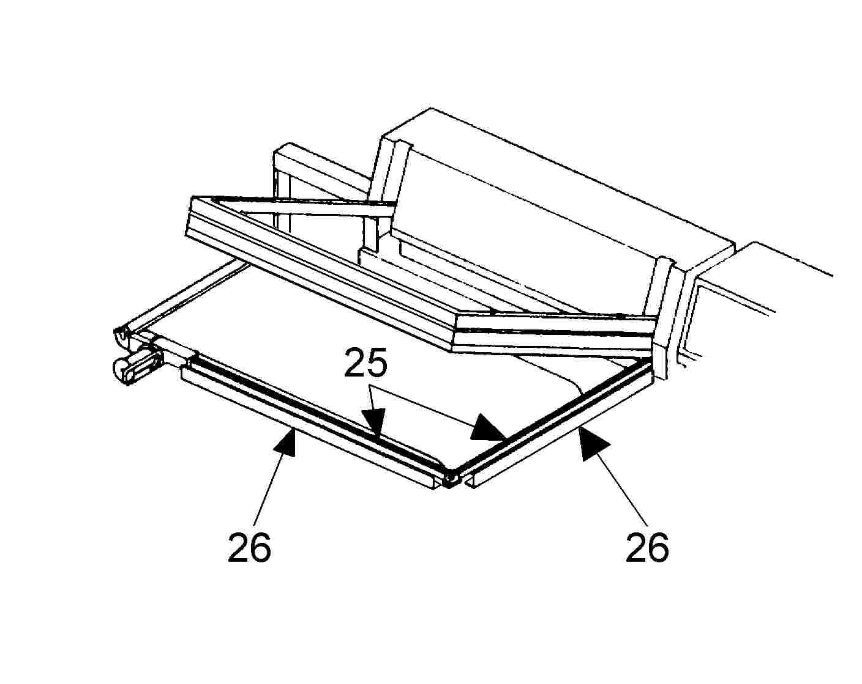

Глава 6. Техника безопасности

6.1. Предостережения

Не работайте на оборудовании, если запаивающее лезвие повреждено (25).  Замените его немедленно.  Не дотрагивайтесь до движущейся транспортерной ленты (19).  Убедитесь, что рулон пленки (27) установлен правильно. | 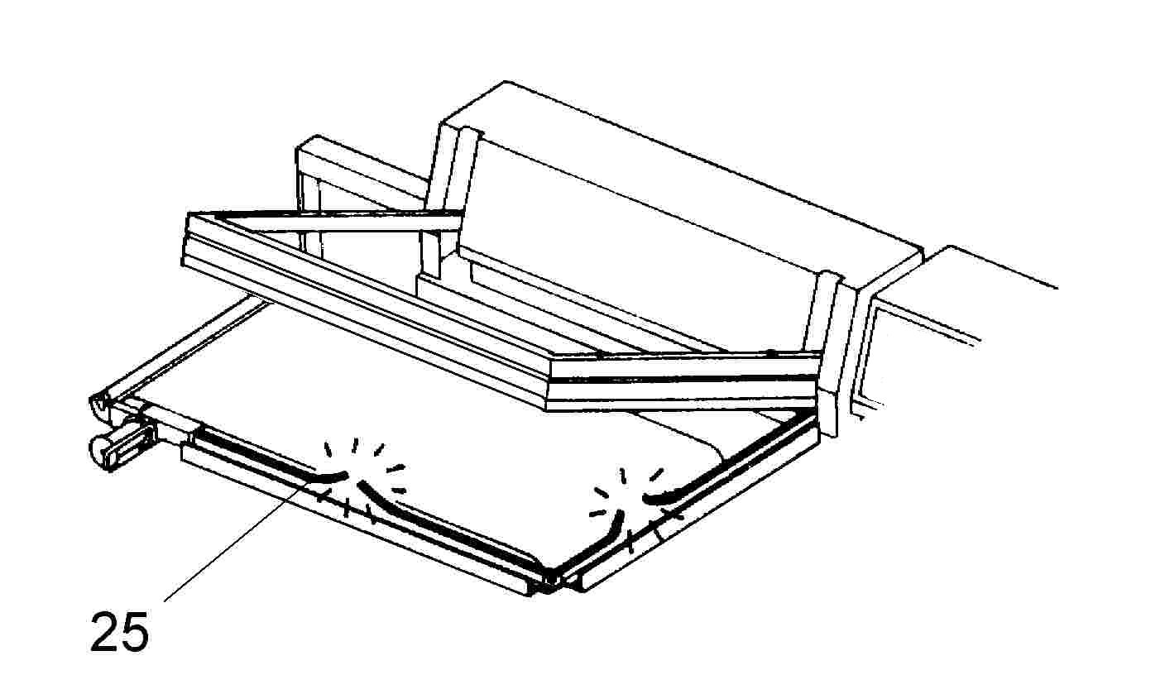  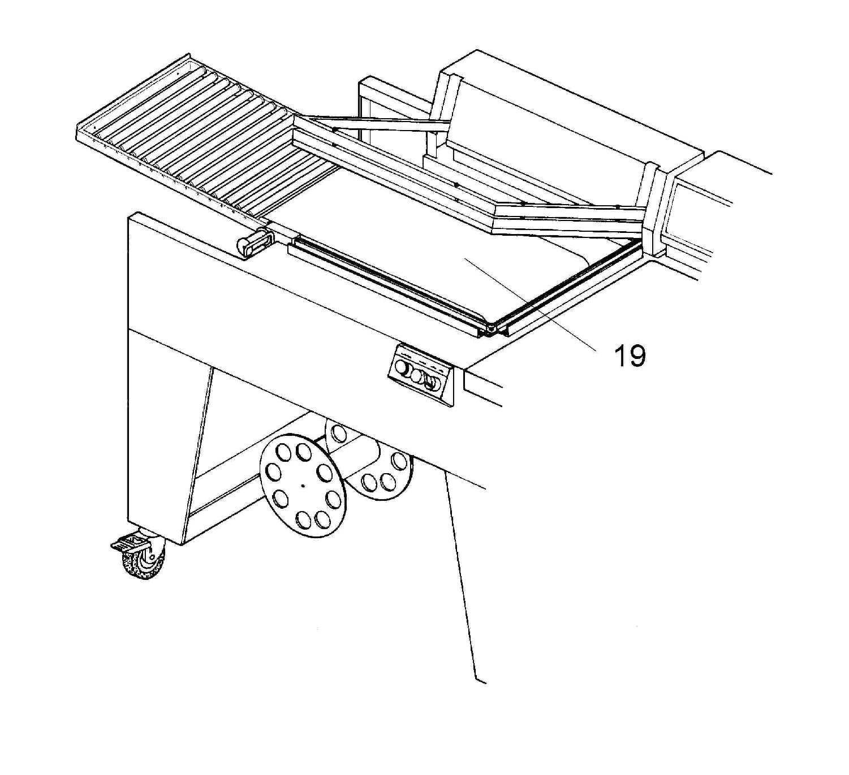  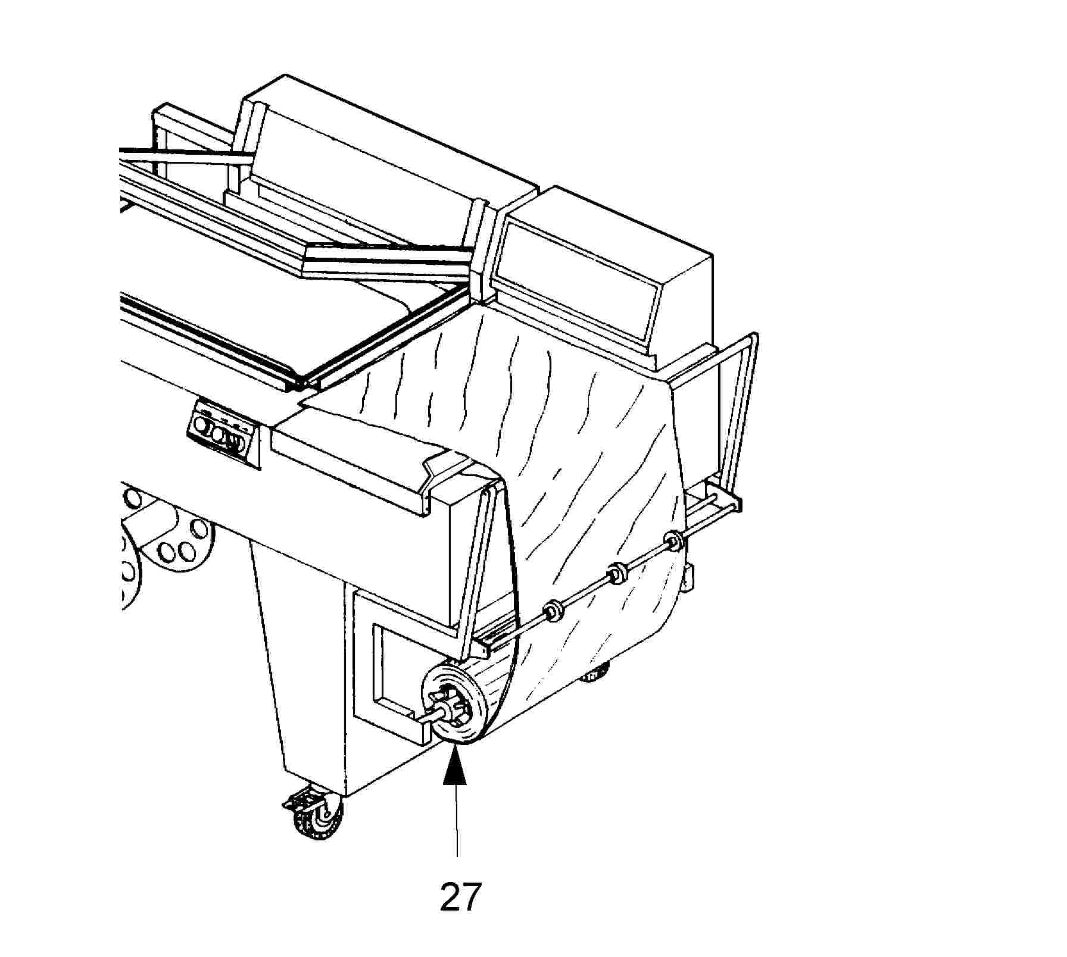

Глава 6. Техника безопасности

6.1. Предостережения

ВНИМАНИЕ!    Не касайтесь руками металлических конструкций туннеля до его полного остывания. | 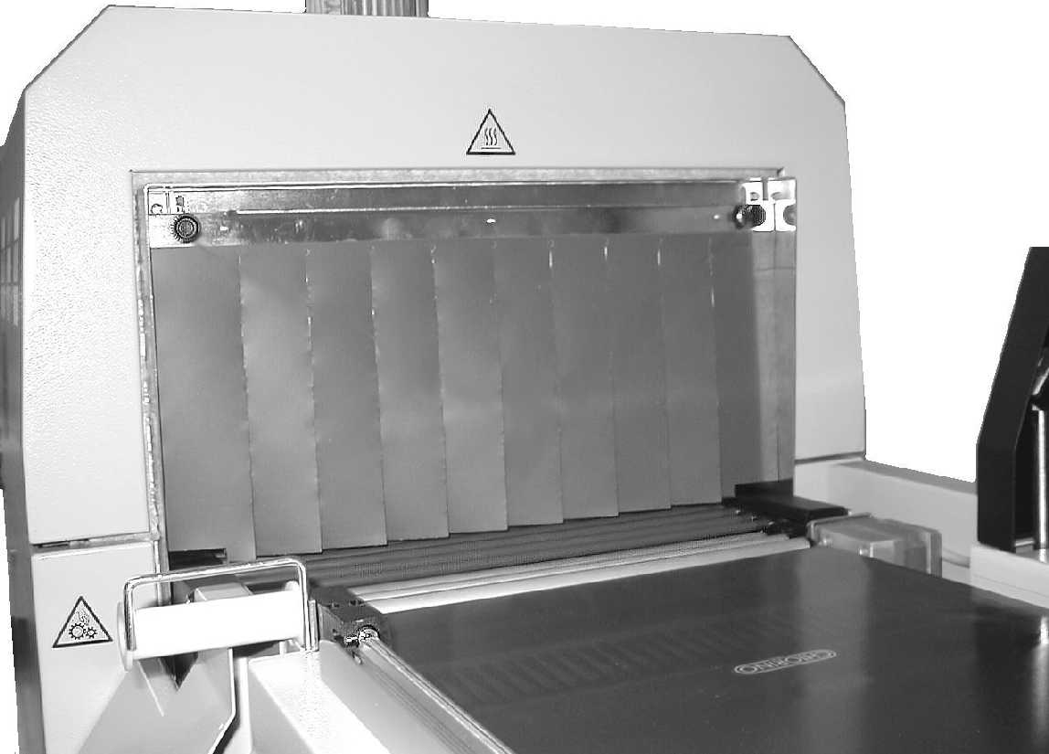

ВНИМАНИЕ!    Не касайтесь руками транспортера туннеля до его полной остановки. | 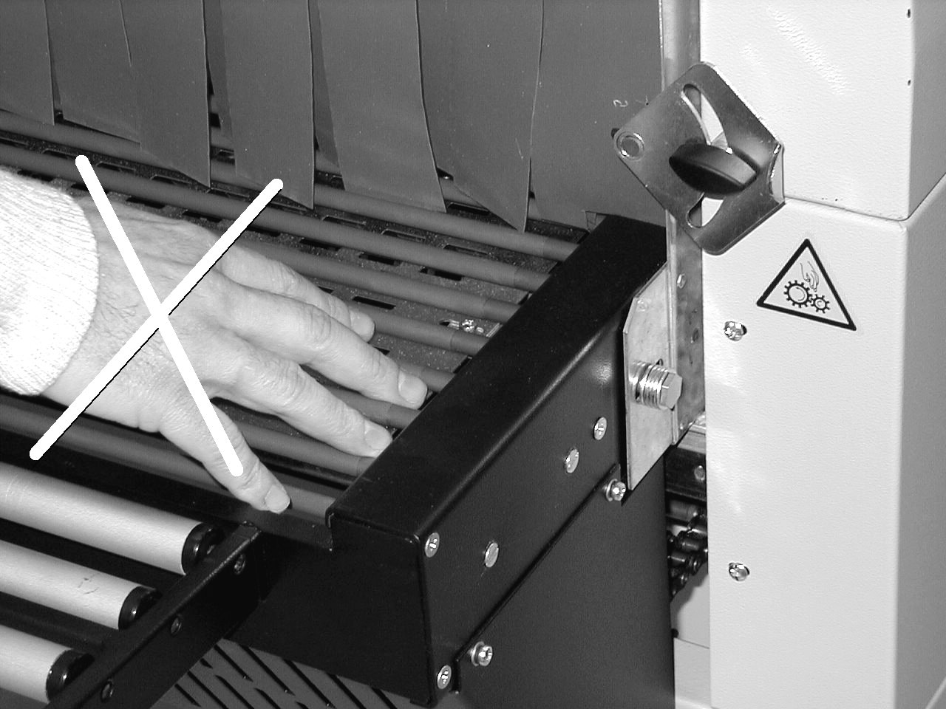

Глава 7. Техническое обслуживание

7.1. Предостережения при техническом обслуживании

ПЕРЕД ТЕМ, КАК ПРИСТУПИТЬ К ТЕХНИЧЕСКОМУ ОБСЛУЖИВАНИЮ ОБОРУДОВАНИЯ, ОТКЛЮЧИТЕ ОБОРУДОВАНИЕ ОТ ЭЛЕКТРОСЕТИ.

7.2. Чистка запаивающего лезвия

.
Сухой салфеткой (либо картоном) удалите все остатки пленки с запаивающего лезвия; делайте это сразу же после запаивания упаковки.  Периодически смазывайте запаивающее лезвие при помощи поставляемой силиконовой смазки , предотвращающей прилипание пленки к лезвию.  Примечание: периодичность чистки запаивающего лезвия зависит от интенсивности эксплуатации и не регламентируется инструкцией. | 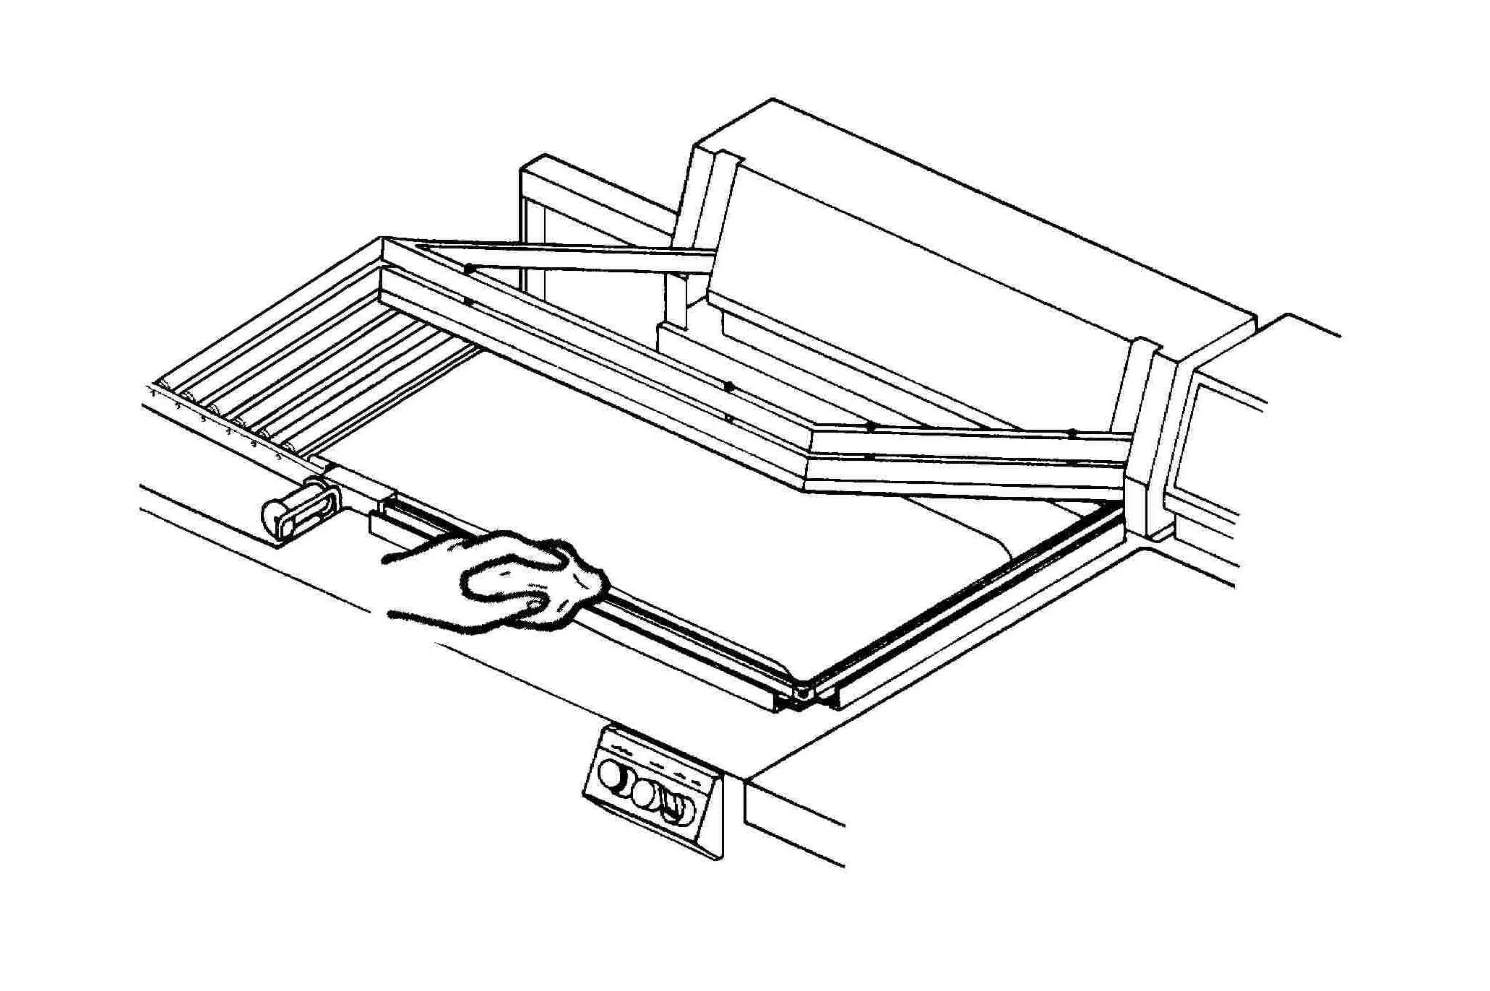  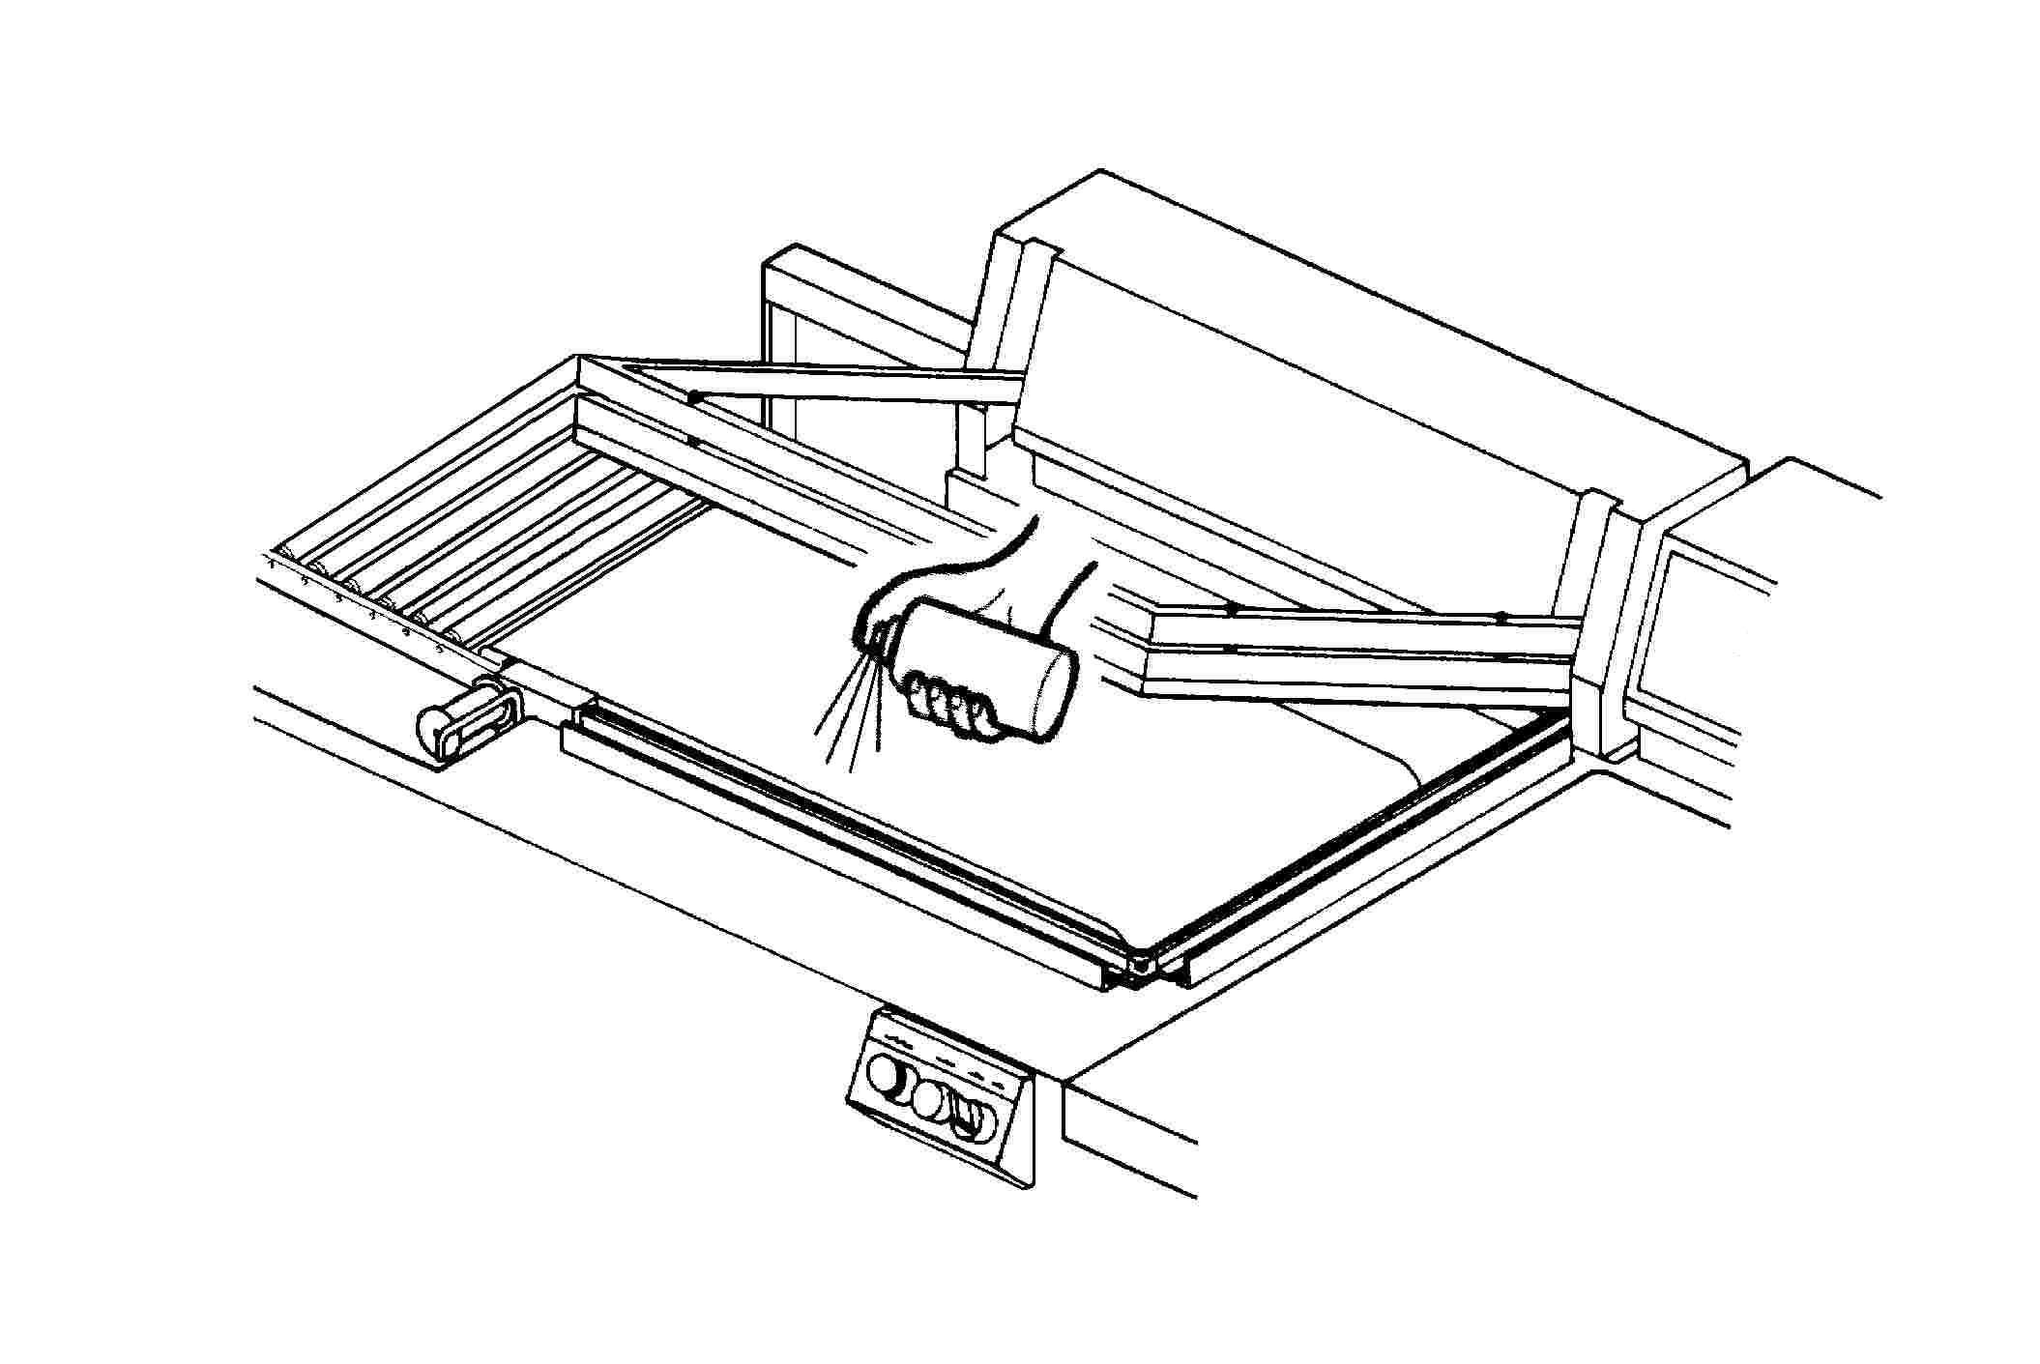

Глава 7. Техническое обслуживание

7.3. Чистка оборудования

Оборудование очищается при помощи влажной салфетки. Не пользуйтесь никакими моющими средствами, содержащими растворители, которые могут повредить плату управления .Если оборудование работает в пыльном помещении, необходимо ее мыть чаще как внутри, так и снаружи.  Особенно рекомендуется применять пылесос для удаления пыли, собирающейся между внутренними электрическими частями. Для того, чтобы открыть электроблок, вывинтите 4 стопорных винта. | 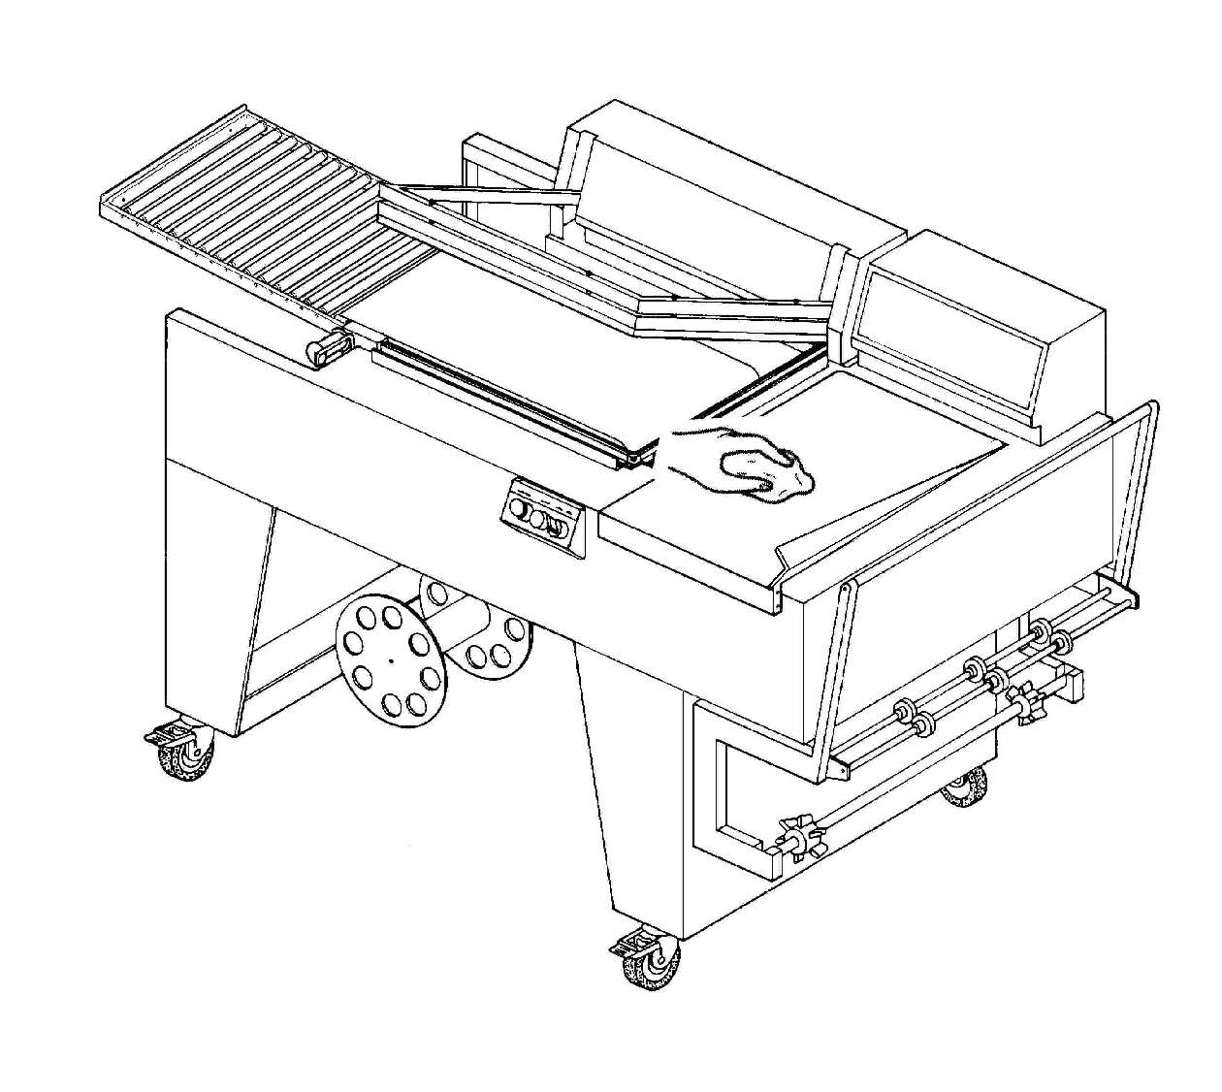

7.4. Удаление отходов пленки.

Для того чтобы удалить пленку с намотчика отходов, необходимо открутить стопорную гайку (28) и снять диск (29). | 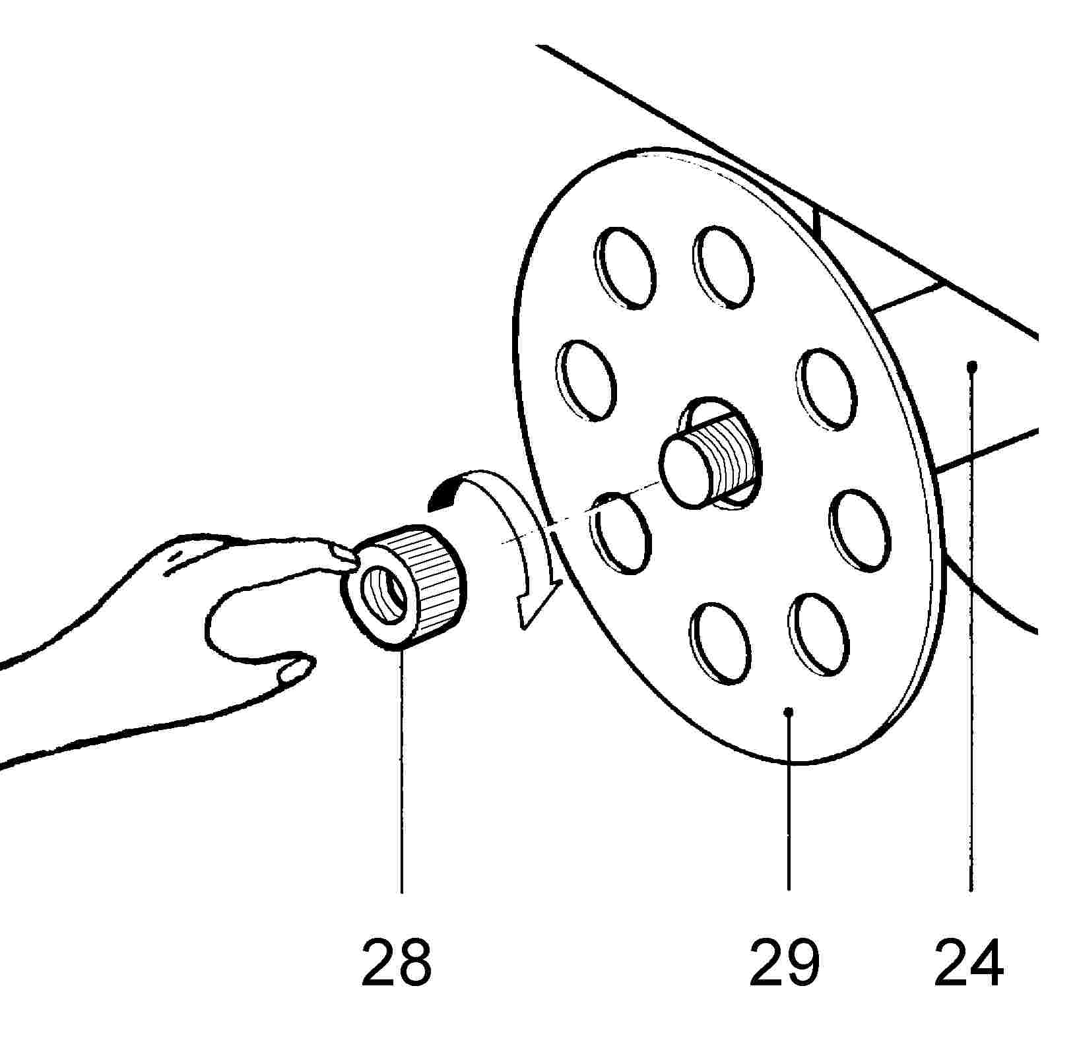

Глава 7. Техническое обслуживание

7.5 Замена аморт. резиновой прокладки и тефлоновой ленты.
При износе тефлоновой ленты (30), замените ее запасной.  Перед тем, как наклеивать самоклеющуюся тефлоновую ленту, очистите аморт. резиновые прокладки (31),протрите их обезжиривающим раствором (спирт).  Если аморт. резиновые прокладки имеют износ, то их нужно заменить следующим образом:  - удалите старую резину  - очистите тот паз, где она находилась  - нанесите на аморт. резиновую прокладку несколько капель клея  - установите резиновую прокладку в паз рамки запайки  - протрите аморт.резиновую прокладку и наклейте тефлоновую самоклеющуюся ленту. | 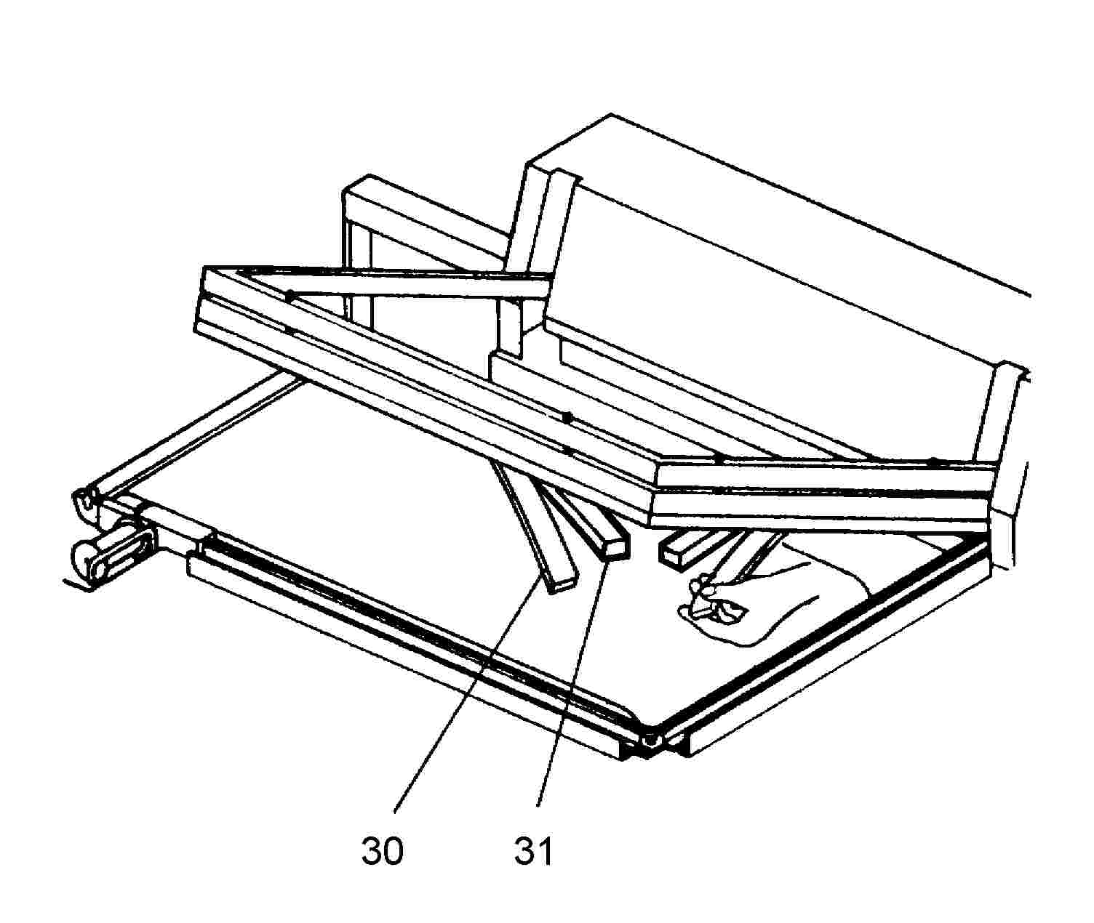

7.6. Контроль уровня охлаждающей жидкости

Каждые 6 месяцев проверяйте уровень охлаждающей жидкости, для чего необходимо снять защитную крышку (32) и открутить вилку (33).  Щуп должен быть влажным на уровне 2 см, в противном случае добавьте смесь дистилированной воды и антифриза (10%). | 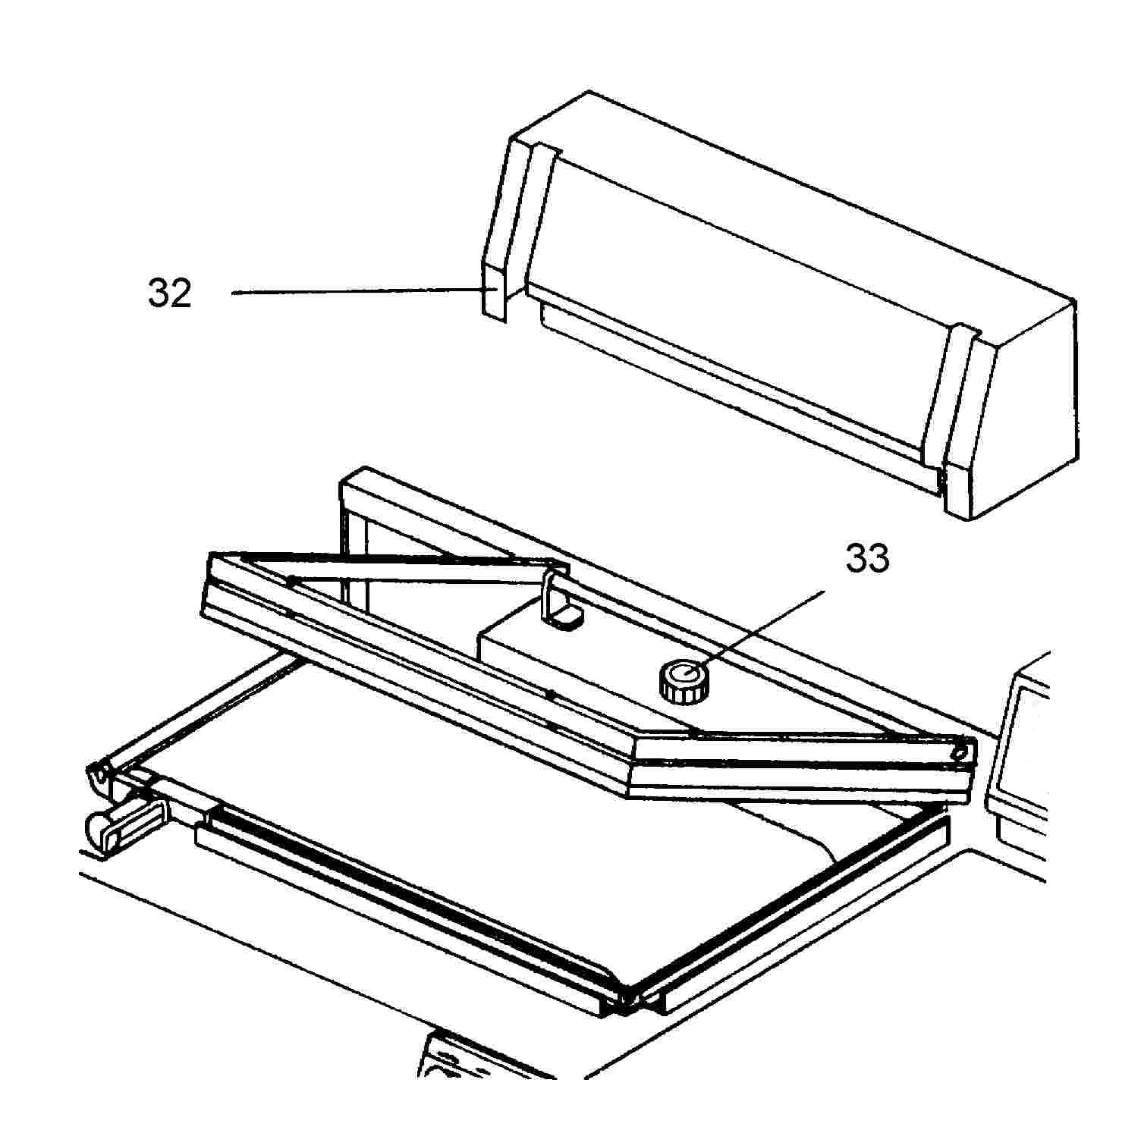

Глава 7. Техническое обслуживание

7.7. Регулировка привода запаивающей рамки.

Регулировка кулачков привода осуществляется только при отключенном оборудовании от сети электропитания !

Откройте крышку(38),расположенную на задней панели оборудования.  Регулировка кулачков:  - SQ1- включение запайки и давление запаивающей рамки.  - SQ2- максимальное поднятие рамки и включение привода транспортера.  Регулировка осуществляется вращением кулачков(1 и 2)  Внимание!  При регулировке вращайте кулачки постепенно. | 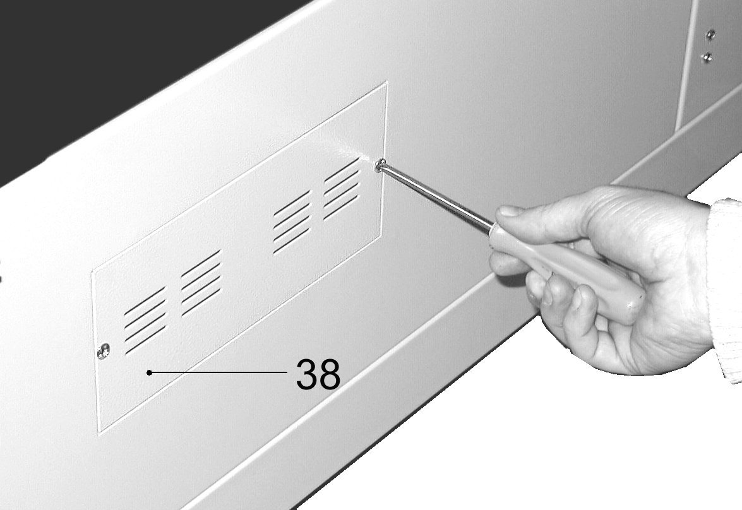  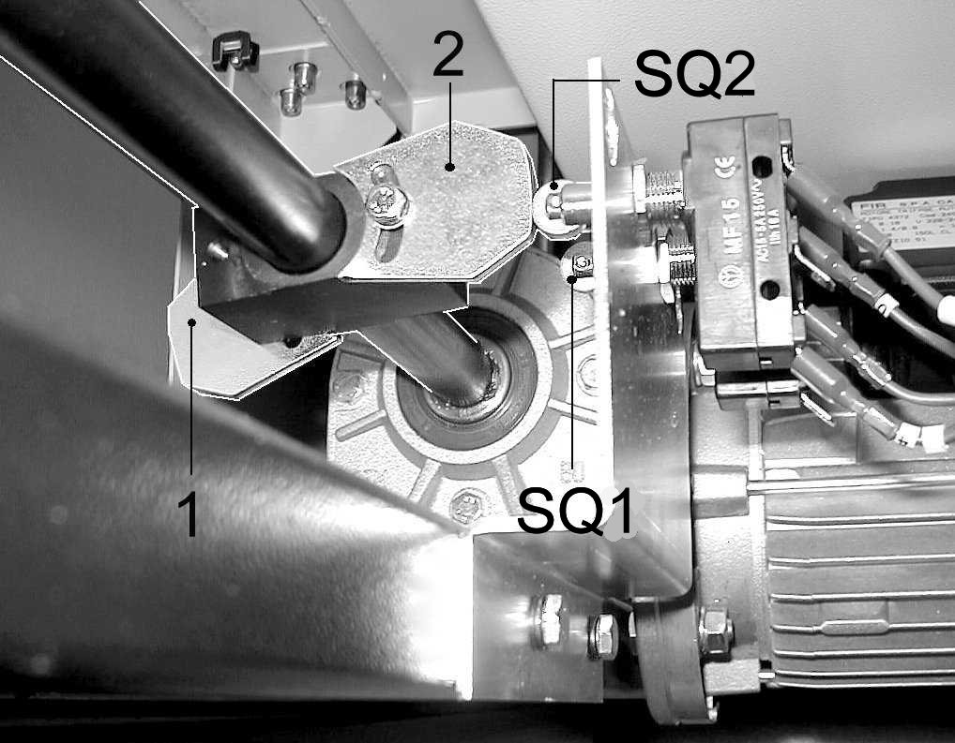

Глава 7. Техническое обслуживание

7.8. Замена запаивающего лезвия
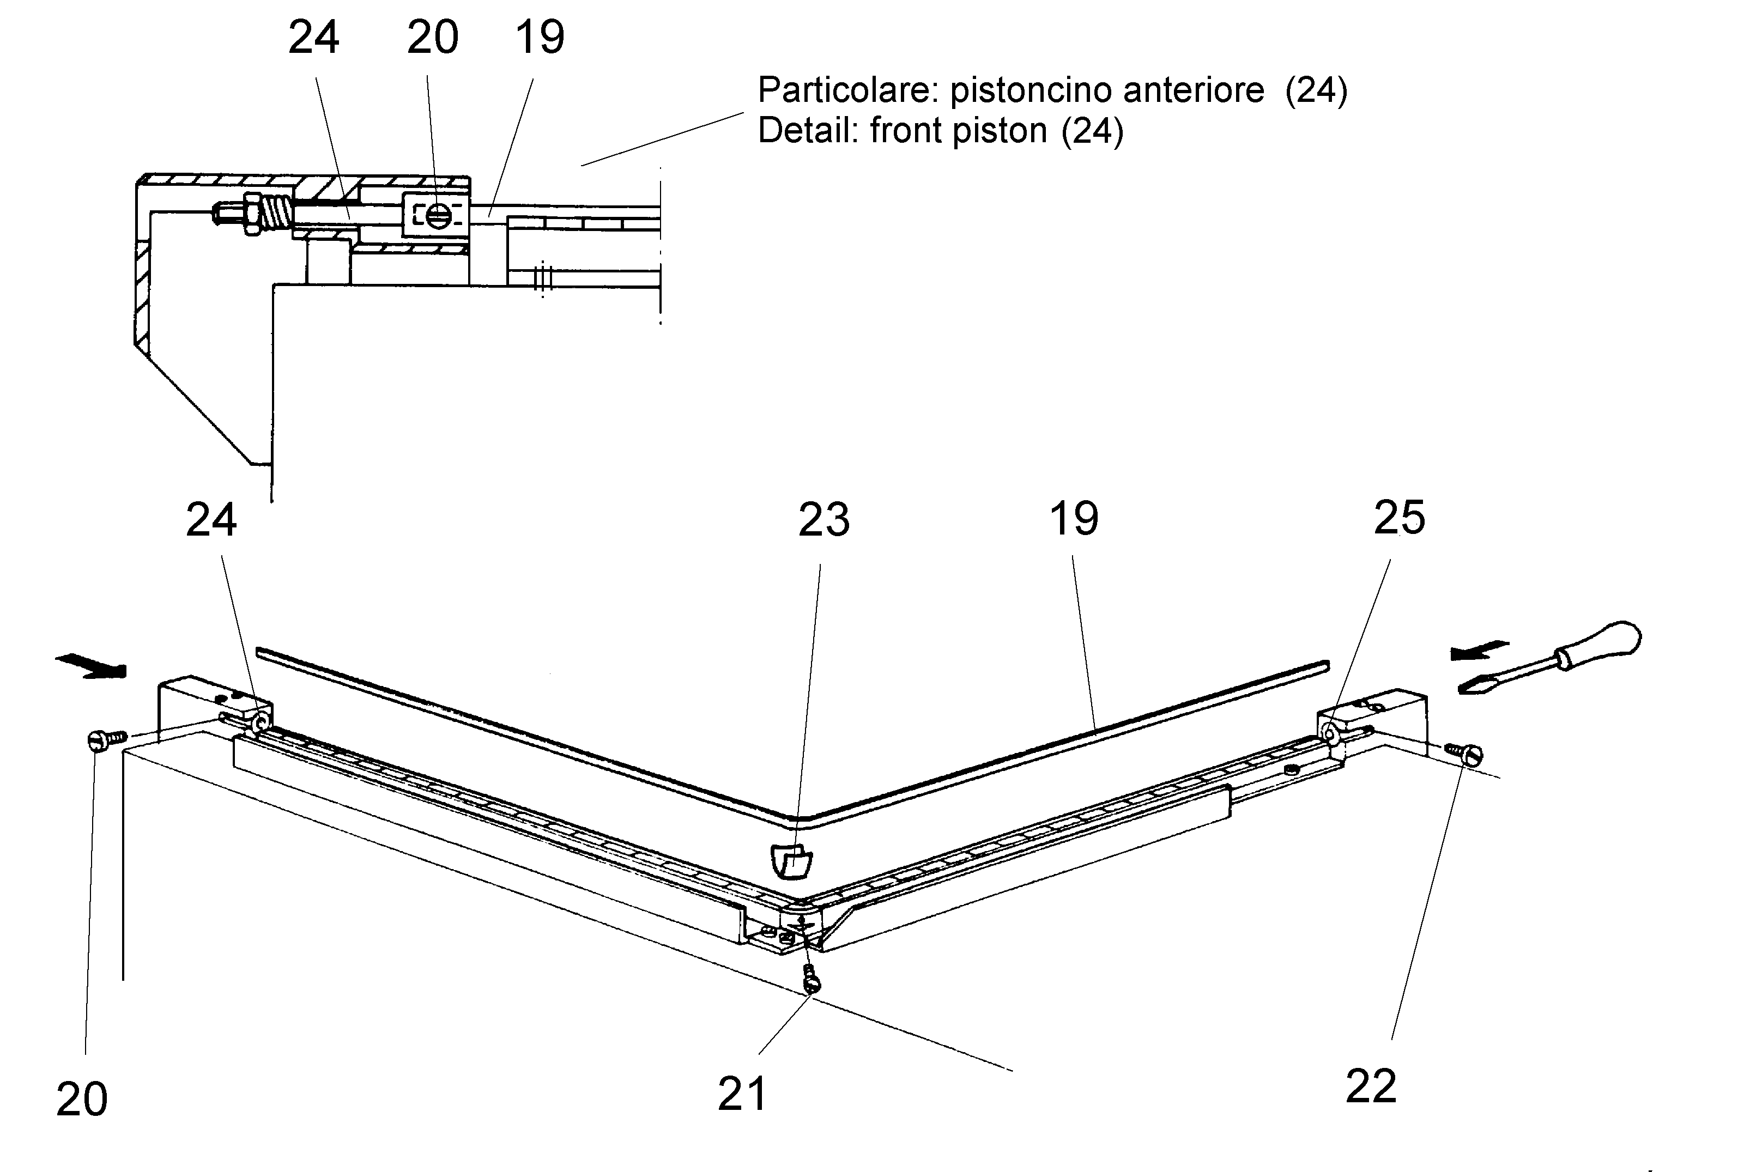

Для того, чтобы заменить запаивающее лезвие (19), действуйте следующим образом:
- Отключите оборудование от электросети.
- Открутите три винта (20), (21), (22).
- Снимите старое запаивающее лезвие.
- Если необходимо, замените изолирующее тефлоновое покрытие (23) на среднем держателе.
- Установите новое лезвие, начиная со среднего держателя , и закрепите его винтом (21)
- Выровните его по отверстиям во втулках (24) и (25)
- Установите лезвие по всей длине в текстолитовых изоляторах
- Вдавите отверткой втулку (25) так, чтобы лезвие вошло в отверстие втулки и закрепите его винтом (22)
- Вдавите отверткой втулку (24) так, чтобы лезвие вошло в отверстие втуки и закрепите его винтом (20)
- Убедитесь, что запаивающее лезвие (19) выровнено и не ослабленно

Глава 7. Техническое обслуживание

7.9. Электрическая схема

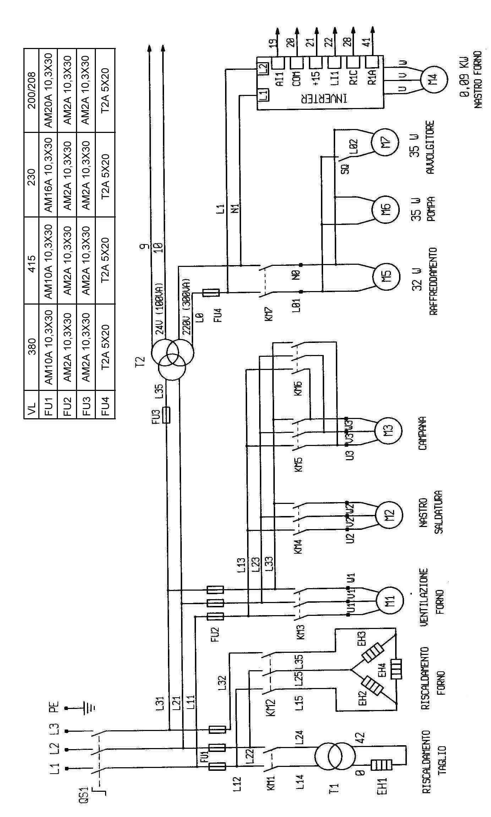

Глава 7. Техническое обслуживание

7.9. Электрическая схема

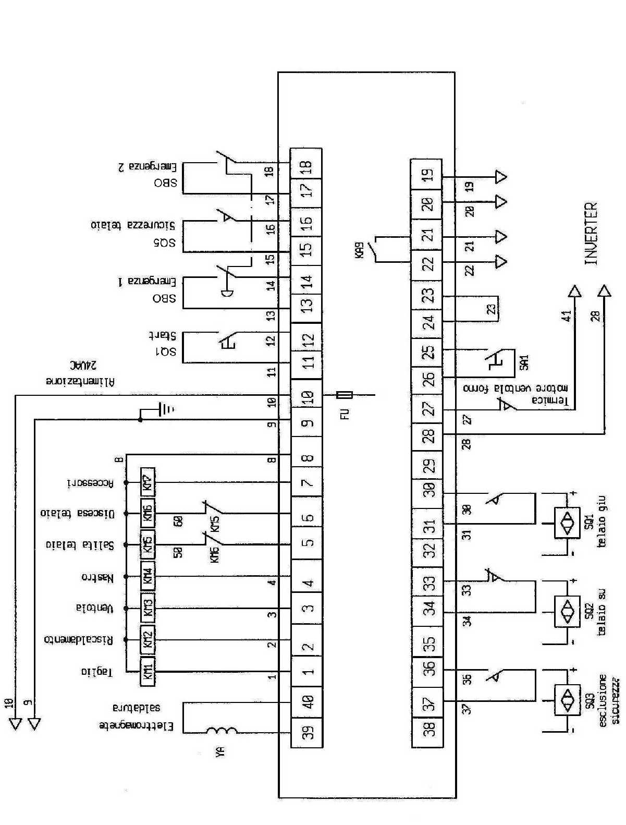

Глава 7. Техническое обслуживание

7.9. Условные обозначения на электрической схеме

QS1 |  | Главный выключатель
FU1 |  | Предохранитель трансф. НОЖ ;ТЭН
FU2 |  | Предохранитель транспортера и привода запаивающей рамки;вент.туннеля
FU3 |  | Предохранитель TR2
FU4 |  | Предохранитель моторов системы охлаждения и устройства намотчика отходов пленки (220V);инвертор
TR1 |  | Трансформатор НОЖ
TR2 |  | Трансформатор блока мощности и устройства намотчика отходов пленки (220V)
KM1 |  | еРле-контактор НОЖ (запаивающее лезвие)
КМ2 |  | Реле-контактор ТЭН
КМ3 |  | Реле-контактор вентилятора туннеля
KM4 |  | Реле-контактор транспортера
KM5 |  | Реле-контактор опускания рамки запайки
KM6 |  | Реле-контактор поднятия рамки запайки
KM7 |  | Реле-контактор моторов системы охлаждения и устройства намотчика отходов пленки (220V)
SQ |  | Предельный выключатель намотчика отходов
SQ1 |  | Предельный выключатель опускания рамки
SQ2 | Предельный выключатель поднятия рамки
SQ3 | Предельный выключатель аварийного отключения системы и управления движением транспортера
SQ5 | Аварийный предельный выключатель рамки запайки
M1 | Мотор вентилятора туннеля
M2 | Мотор транспортера
M3 | Мотор привода рамки запайки
M4 | Мотор привода транспортера туннеля
M5 | Мотор вентилятора охлаждения
M6 | Мотор водяной помпы
М7 | Мотор намотчика отходов пленки
EH1 | НОЖ (запаивающее лезвие)
EH2 | ТЭН
EH3 | ТЭН
EH4 | ТЭН
SB0 | Аварийная кнопка
SB1 | Кнопка START (старт)
SA1 | Ручка выбора режима (Ручн. / Автомат.)

Глава 7. Техническое обслуживание

7.10. Демонтаж оборудования и утилизация отходов пленки.

ВНИМАНИЕ!
Все работы по демонтажу оборудования должны выполняться квалифицированными работниками, знающими правила техники безопасности при работе с оборудованием, в том числе электрическим.

Демонтаж производится следующим образом:
- Отключить оборудование от электросети
- Разобрать оборудование

Все ненужные части утилизируются и перерабатываются, согласно классу отходов, к которому их можно отнести, и согласно действующим правилам и нормам, принятым в стране, где установлено данное оборудование.

Глава 8.ГАРАНТИЯ

8. ГАРАНТИЯ

- Гарантийный ремонт осуществляется в течение 6 (шести) месяцев со дня отгрузки оборудования со склада поставщика. При использовании расходных материалов (пленка ПВХ, ПОФ, ПП, ПЭ) рекомендуемых поставщиком – гарантийный срок увеличивается до 12 (двенадцати) месяцев.
- На гарантийное обслуживание принимается оборудование с соответствующим серийным номером и оригиналом гарантийного талона заполненного соответствующим образом.
- Настоящая гарантия не распространяется на:
- изнашиваемые компоненты (тефлоновое покрытие, запаивающие лезвия
(ножи), изоляторы ножа, амортизационная резина, утеплитель);
- расходные материалы на оборудование с водяной системой охлаждения
(антифриз, дистиллированная вода);
- расходные материалы для вакуумного и имеющих устройства
пневматического привода оборудование (вакуумное и компрессионное
масла);
- плавкие компоненты (предохранители,вставки); внешние механические
повреждения; попадание жидкостей или активных сред на оборудование или
его внутренние детали.
- Гарантийные обязательства не распространяются на ущерб, причиненный другому оборудованию, работающему в сопряжении с данным.
- Оборудование не подлежит гарантийному обслуживанию в следующих случаях: работа на оборудовании лиц, не указанных в акте ввода в эксплуатацию, обнаружение попытки стереть или уничтожить заводской номер с корпуса оборудования; обнаружение попытки уничтожить, стереть или изменить номер, дату продажи в гарантийном талоне; гарантийный талон потерян, заменен, в нем имеются исправления, дополнения, помарки; несоблюдения правил эксплуатации оборудования указанных в инструкции по эксплуатации; любые конструкционные изменения, без письменного согласования завода изготовителя ; проведения ремонта лицами, не имеющими на это соответствующего разрешения; повреждения вследствие обстоятельств непреодолимой силы, форсмажор.
- Гарантия не распространяется на неисправности, вызванные использованием не оригинальных устройств, узлов, элементов или приспособлений (аксессуаров).
- Гарантия не обеспечивает возмещение затрат, связанных с переездом или транспортировкой оборудования до Сервисной службы Продавца.
- Гарантийные требования должны быть предъявлены немедленно после обнаружения неисправности или дефекта.
- Гарантийный ремонт осуществляется: при доставке неисправного оборудования в сервисную службу Продавца в течение 2 (двух) дней; при вызове специалиста в течение 3 (трех) дней с момента поступления заявки. Выезд специалиста осуществляется только в пределах МКАД.
- В случае отсутствия комплектующих или запасных частей для оборудования, подлежащего гарантийному ремонту в Сервисной службе, гарантийное обслуживание откладывается на время, пока необходимые комплектующие или запчасти не поступят в Сервисную службу.
- Оригинал технического паспорта является документом, подтверждающим право на гарантийное обслуживание оборудования. Ремонт неисправного оборудования, не подлежащего гарантийному обслуживанию, осуществляется за счет Покупателя по действующим расценкам.

